НАЦІОНАЛЬНИЙ ТЕХНІЧНИЙ УНІВЕРСИТЕТ УКРАЇНИ
«КИЇВСЬКИЙ ПОЛІТЕХНІЧНИЙ ІНСТИТУТ
імені ІГОРЯ СІКОРСЬКОГО»
Інститут прикладного системного аналізу
Кафедра системного проектування

До захисту допущено:
Завідувач кафедри
________ А. І. Петренко
«___»_____________20__ р.
Дипломна робота
на здобуття ступеня бакалавра
за освітньо-професійною програмою «Інтелектуальні сервіс-орієнтовані розподілені обчислювання»
спеціальності 122 “Комп’ютерні науки”
на тему: «Застосування графових баз даних для задач бізнес-аналітики»
Виконав
Студент IV курсу, групи ДА-72
Кокідько Богдан Сергійович __________
Керівник:
к.т.н., доцент кафедри СП,
Булах Богдан Вікторович __________
Рецензент:
к.т.н., доцент кафедри ММСА
Тимощук Оксана __________

Засвідчую, що у цій дипломній роботі
немає запозичень з праць інших авторів
без відповідних посилань.
Студент _______________

Київ – 2021 року

Національний технічний університет України
«Київський політехнічний інститут імені Ігоря Сікорського»
Інститут прикладного системного аналізу
Кафедра системного проектування
Рівень вищої освіти – перший (бакалаврський)
Спеціальність – 122 “Комп’ютерні науки”
Освітньо-професійна програма «Інтелектуальні сервіс-орієнтовані розподілені обчислювання»
ЗАТВЕРДЖУЮ
Завідувач кафедри
_______А.І.Петренко
«__»_____________20__р.
ЗАВДАННЯ
на дипломну роботу студенту
Кокідько Богдану Сергійовичу
- Тема роботи «Застосування графових баз даних для задач бізнес-аналітики», керівник роботи Булах Богдан Вікторович, старший викладач, к.т.н., затверджені наказом по університеті від «__»_____________20__р.№_____
- Термін подання студентом роботи ________________________
- Вихідні дані до роботи: інформація щодо споживання електроенергії та тарифів.
- Зміст роботи: огляд предметної області, розгляд практичного застосування графових баз даних для задач бізнес-аналітики, практичні результати, отримані на вихідних даних, та їх аналіз.
- Перелік ілюстративного матеріалу (із зазначенням плакатів, презентацій тощо)
Презентація до захисту роботи.
- Консультанти розділів роботи*

Розділ | Прізвище, ініціали та посада консультанта | Підпис, дата
Розділ | Прізвище, ініціали та посада консультанта | завдання видав | завдання прийняв
Економічний | Доцент Рощина Н.В.
- Дата видачі завдання __________________________________________
Календарний план
№  з/п | Назва етапів виконання дипломної роботи | Термін виконання етапів роботи | Примітка
1 | Отримання завдання | 01.02.2021
2 | Збір інформації | 16.02.2021
3 | Ознайомлення з літературою і підготовка теоретичної частини роботи | 23.02.2021
4 | Аналіз графових та реляційних баз даних. Визначення переваг та недоліків кожної | 28.02.2021
5 | Аналіз існуючих мов запитів до графових баз даних | 13.03.2021
6 | Дослідження існуючого стану речей в області бізнес-аналітики. Визначення переваг, які можуть отримати засоби бізнес-аналітики від графових баз даних | 20.03.2021
7 | Формулювання вимог до тестового додатку, що візуалізує графові дані | 15.04.2021
8 | Розробка тестового додатку | 15.05.2021
9 | Оформлення дипломної роботи | 31.05.2021
10 | Отримання допуску до захисту | 10.06.2021
______________________
* Якщо визначені консультанти. Консультантом не може бути зазначено керівника дипломної роботи.
Студент Кокідько Богдан Сергійович
Керівник Булах Богдан Вікторови

АНОТАЦІЯ
бакалаврської дипломної роботи Кокідька Богдана Сергійовича на тему «Застосування графових баз даних для задач бізнес-аналітики».
Загальний обсяг роботи 72 с., 28 рис., 10 табл., 0 додатки с., 25джерела.
У наш час кількість електронних даних зростає щосекунди. Цифрові гіганти, як Google, Apple, Microsoft, Amazon, Tencent щогодини створюють сотні гігабайтів даних за допомогою їхніх користувачів, які створюють, редагують, видаляють інформацію про себе, а ще роблять інтернет-замовлення, спілкуються, зберігають свої файли та відпочивають за інтернет-грою. Мета даної дипломної роботи – дослідження засобів поєднання графових баз даних з інструментами бізнес-аналітики та розробити тестовий додаток, що візуалізує графові дані для спрощення їх аналізу та прийняття рішень. У висновку роботи було встановлено: графові бази даних добре інтегруються до інструментів бізнес-аналітики та аналізу реляційних даних та надають багато можливостей для розуміння, візуалізації даних та створення звітності. В роботі розглянуто специфіку сучасних програмних застосувань для бізнес-аналітики, виконано огляд існуючих засобів, висвітлено їх особливості, переваги та недоліки. Важливим елементом таких засобів є можливості по швидкій розробці аналітичних панелей (dashboards) та швидке налаштування різних індикаторів на таких панелях на роботу з даними. В якості моделі даних може виступати або звична реляційна модель, або специфічна модель для ефективного аналізу (з відповідними засобами імпорту даних). Було проведено порівняльне дослідження графових та реляційних БД. Для демонстрації процесу створення програмних застосунків для задач бізнес-аналітики було створено тестовий додаток. Досліджено переваги та недоліки запропонованого рішення.

ABSTRACT
Kokidko Bogdan’s bachelor’s thesis on the theme «Application of graph databases for business analytics»
The thesis consists of 72 p., 28 fig., 10 tabl., 0 append., 25 sources
Nowadays, the amount of electronic data is growing every second. Digital giants like Google, Apple, Microsoft, Amazon, Tencent create hundreds of gigabytes of data every hour with the help of their users, who create, edit, delete information about themselves, and even make online orders, communicate, store their files and relax playing online game. The purpose of this thesis is to study the means of combining graph databases with business intelligence tools and to develop a test application that visualizes graph data to simplify their analysis and decision making. In conclusion, it was found that graphical databases integrate well with business intelligence and relational data analysis tools and provide many opportunities for understanding, visualizing data and reporting. The paper considers the specifics of modern software applications for business intelligence, reviews the existing tools, highlights their features, advantages and disadvantages. An important element of such tools is the ability to quickly develop dashboards and quickly configure various indicators on such panels to work with data. The data model can be either a conventional relational model or a specific model for efficient analysis (with appropriate means of data import). A comparative study of graph and relational databases was conducted. A test application was created to demonstrate the process of creating software applications for business intelligence tasks. The advantages and disadvantages of the proposed solution are investigated.
Зміст
ПЕРЕЛІК УМОВНИХ ПОЗНАЧЕНЬ, СИМВОЛІВ, СКОРОЧЕНЬ ТА ТЕРМІНІВ 8
ВСТУП 9
1 Аналіз предметної області 10
1.1 Історія виникнення графової бази даних 10
1.1.1 Основні принципи графової бази даних 10
1.1.2 Переваги графової бази даних 11
1.2 Поява бізнес-аналітики 13
2. Порівняльний аналіз графових та реляційних баз даних 16
2.1 Моделювання баз даних 16
2.1.1 Графова модель бази даних 16
2.1.2 Реляційна модель бази даних 18
2.2 Порівняння продуктивності реляційних та графових баз даних 19
2.3 Висновок до розділу 23
3.Аналіз мов запитів до графових баз даних 24
3.1 Cypher 25
3.2 Gremlin 25
3.3 OrientDB SQL 26
3.4 Висновки до розділу 26
4. Існуючий стан речей в області бізнес-аналітики 27
4.1 Бізнес-аналітика в режимі реального часу 28
4.2 Ефективне управління бізнесом 28
4.3 Всепроникна бізнес-аналітика 29
5. Переваги від використання баз даних графів для бізнес-аналітики 30
5.1 Модель даних 31
5.2 Продуктивність – обхід моделі даних 32
5.3 Тип даних до збереження 32
5.3.1 Подвійно зв’язанний список 32
5.3.2 Список суміжностей 32
6. Порівняльний аналіз існуючих інструментів бізнес-аналітики 33
6.1 Microsoft Power BI 33
6.2 QlikView 34
6.3 Tableau 35
6.4 Dundas 36
6.5 Обґрунтування вибору інструменту бізнес аналітики для тестового додатку 37
7.Практична реалізація 38
7.1Формулювання вимог до тестового додатку(dashboard) 38
7.2 Реалізація тестового додатку(dashboard) 40
8.ФУНКЦІОНАЛЬНО-ВАРТІСНИЙ АНАЛІЗ ПРОГРАМНОГО ПРОДУКТУ 48
8.1 Постановка задачі аналізу 49
8.2 Обґрунтування функцій програмного продукту 49
8.3 Обґрунтування системи параметрів програмного продукту 52
8.4 Аналіз експертного оцінювання параметрів 55
8.5 Аналіз рівня якості варіантів реалізації функцій 60
8.6 Економічний аналіз варіантів розробки ПП 61
8.7 Вибір кращого варіанту ПП техніко-економічного рівня 67
ВИСНОВКИ 68
ПЕРЕЛІК ПОСИЛАНЬ 70

ПЕРЕЛІК УМОВНИХ ПОЗНАЧЕНЬ, СИМВОЛІВ, СКОРОЧЕНЬ ТА ТЕРМІНІВ
Датасет – набір даних, колекція з логічних записів
Мейнфрейм – комп’ютер який використовується корпораціями для важливих програм
ШІ – штучний інтелект
API – (Application Programming Interface) – інтерфейс програмування програм
BI – (Business Intelligence) – бізнес-аналітика
Dashboard – інформаційна панель
IBM – International Business Machines Corporation
NoSQL – (“non-SQL” or “non-relational”) – не реляційна база даних
SQL – (Structured Query Language) – мова структурованих запитів
URL – (Uniform Resource Locator) – єдиний вказівник на ресурс
W3C – The World Wide Web Consortium

ВСТУП
Реляційні бази даних ще два-три десятки років назад могли забезпечити надійність, стійкість, управління паралельністю і механізми інтеграції. Необхідність обробляти великі обсяги даних спричинило появу NoSQL баз даних, які забезпечували перехід від вертикального масштабування до горизонтального масштабування на кластерах. Серед усіх NoSQL-моделей найцікавішою сьогодні є графова модель даних. Фундаментальність та широко розповсюдженість графів, забезпечує інтуїтивну абстракцію для моделювання складних даних та аналізу взаємопов'язаних даних. Різноманітність завдань є найважливішим викликом для компаній, які керуються великими даними і ефективна обробка різних джерел цих даних є головним рухомим важелем успіху компанії, які керуються рішеннями згідно існуючих даних, на сьогоднішній день. Мета роботи: створити графову базу даних, яка в режимі синхронізації передає свої дані до тестового додатку (dashboard), який візуалізує графові дані для спрощення їх аналізу та прийняття рішень. Переглядаючи мету, було поставлено такий перелік завдань:
1. Порівняльний аналіз графових та реляційних баз даних.
2. Аналіз мов запитів до графових баз даних.
3. Дослідження існуючого стану речей в області бізнес-аналітики, зокрема готові інструменти та засоби розробки власних додатків.
4. Визначення переваг, які можуть отримати засоби бізнес-аналітики від використання саме графових баз даних.
5.Формулювання вимог та створення тестового додатку (dashboard), що візуалізує графові дані для спрощення їх аналізу та прийняття рішень.
Виконавши поставлені завдання буде отримано тестовий додаток, який візуалізує графові дані, які можливо використовувати у діяльності компаній, для прийняття рішень посилаючись на отримані практичні результати.

1 Аналіз предметної області
  - Історія виникнення графової бази даних
Перед реляційною моделлю, мейнфрейм IBM використовувала ієрархічну або мережеву модель даних. У 1970-х роках ходили чутки, що ця модель даних подібна до сучасної моделі графів. Сучасна графова модель відрізняється від мережової моделі, оскільки тоді не існувало декларативної мови запитів для мережевих моделей. Тому розробники повинні були знати де саме дані зберігаються фізично і робити програми, щоб мати доступ до даних. Незалежність даним надала реляційна модель, з'явившись у 1980 році, що дозволило користувачам отримувати доступ до інформації, не знаючи фізичної структури бази даних. Стандартну мову запитів SQL, що з'явилась декілька років потому, винайшла IBM для реляційної бази даних на десятиліття. В 1990-х роках було декілька пропозицій для стандарту веб-даних від W3C такі як, XML та RDF, і ці формати даних стали базисом для графової моделі даних. В 2000 році компанія Neo technologies була заснована та почала розробляти свою базу даних на графах Neo4j. Пізніше вони створили декларативну мову запитів для графових моделей Cypher. Наразі існують кілька постачальників баз даних для графових баз даних, включаючи Neo4j, DSE Graph, AragonDB та OrientDB.[1]
    - Основні принципи графової бази даних
Основними принципами графової бази даних є:
- Вузол одна з двох основних одиниць, що створюють граф
- Кожному вузлу можна призначити мітку(якщо потрібно), щоб групувати або класифікувати вузли
- Зв’язок(ребро) з’єднує два вузли і дозволяє знаходити пов’язані вузли даних. Він має вузол джерела та цільовий вузол, який показує напрямок стрілки
- Для вузлів та зв’язків можна добавити властивості у вигляді пар імен-значень даних
- Кожна модель даних унікальна в залежності від випадку використання та типів запитань, на які користувачі повинні відповісти даними[2]

    - Переваги графової бази даних
Графові бази даних не призначені для заміни реляційних баз даних. На сьогодні реляційні бази даних є стандартом в галузі. У таблиці 1 наведено важливі відмінності між графовими та реляційними базами даними:
Таблиця 1 – Порівняння графової та реляційної баз даних[3]
Тип | Графова | Реляційна
Формат | Вузли та ребра із властивостями | Таблиці з рядками та стовпцями
Зв’язки | Представленні ребрами між вузлами | Представлені за допомогою зовнішніх ключів між таблицями
Гнучкість | Гнучка | Стійка
Складність запитів | Швидка і чуйна | Потрібні складні з’єднання
Використання | Системи з взаємопов’язаними відносинами | Системи, орієнтовані на транзакції, з більш прямими відносинами

Графові бази даних мають такі ключові переваги:
1.Продуктивність
2.Гнучкість
3.Швидкість
4.Зберігання графів
5.Краще вирішення проблем
6.Інфраструктура штучного інтелекту

Продуктивність
Оскільки для обхід сусідніх вузлів графу вершини через ребра не залежить від розміру графу, продуктивність є постійною. Слід відмітити, що при інтенсивній обробці взаємозв'язків між вузлами даних бази даних графів покращують продуктивність на кілька ступенів. У традиційних базах даних запити щодо взаємозв’язків даних між таблицями зупиняються, коли кількість та глибина взаємозв’язків зростають. На відміну від цього, продуктивність графових баз даних залишається незмінною. Тобто такий запит для графової бази даних не буде завантажувати або використовувати не пов'язані дані. Вони є прекрасним рішенням для аналітичних запитів великих даних у режимі реального часу, де обсяг даних швидко зростає.[4]
Гнучкість
Графові бази даних надають можливість постійно додавати та видаляти нові вершини, ребра та їх атрибути, щоб розширити або зменшити модель даних. Оскільки структура графової моделі даних гнучка зі зміною програми чи галузі, більшість запитів до обробки спрацьовують. На відміну від реляційної моделі, яка не може легко адаптуватись до цієї зміни.[4]
Швидкість
Наразі, графові бази даних розвиваються в залежності та мінливості від вимог бізнесу. Тому сучасна розробка графових баз даних ідеально узгоджується із сучасними практиками розробки. Сучасні графові бази даних пристосовані до розробки без затримок та витрачення часу на обслуговування систем. [4]

Зберігання графів
Деякі графові бази даних використовують власне сховище графів, спеціально розроблене для зберігання та управління графами, тоді як інші використовують реляційні або об’єктно-орієнтовані бази даних.[4]
Краще вирішення проблем
Графові бази даних вирішують проблеми, які є як непрактичними, так і практичними для реляційних запитів. Прикладами є ітеративні алгоритми, такі як PageRank(алгоритм який використовує Google), градієнтний спуск та інші алгоритми видобутку даних та машинного навчання. Дослідження довели, що деякі мови запитів графів є Тьюрінговими, що означає, що можливо писати на них будь-який алгоритм.[4]
Інфраструктура штучного інтелекту
Фахівці в області машинного навчання люблять використовувати графові бази даних, оскільки вони мають добре структуровану реляційну інформацію між сутностями, що забезпечує чудову інфраструктуру ШІ. Вони надають багату інформацію та зручну доступність даних, яку навряд чи можуть задовольнити інші моделі даних. Наприклад, команда Google Expander використала його для технології інтелектуального обміну повідомленнями.[4]
  - Поява бізнес-аналітики
У минулому ділові рішення часто базувалися на попередньому досвіді, накопичених знаннях чи інтуїції. За допомогою інструментів бізнес-аналітики управління інстиктом прийняття рішень було замінено керованими даними.
Бізнес-аналітика (BI) – це технологічний процес аналізу даних та надання дієвої інформації, яка допомагає керівникам, менеджерам та працівникам приймати обґрунтовані ділові рішення. BI поєднує в собі аналіз даних, можливості візуалізації та звітності, щоб розкрити ефективну інформацію та доставити її керівникам, менеджерам та іншим бізнес-користувачам. [5]
Як частина процесу BI, організації збирають дані з внутрішніх ІТ-систем та зовнішніх джерел, готують їх до аналізу, запускають запити щодо даних та створюють візуалізації даних, інформаційні панелі BI та звіти, щоб зробити результати аналізу доступними для бізнес-аналітиків для оперативного прийняття рішень – вироблення та стратегічне планування.[6]
Кінцевою метою ініціатив з BI є прийняття кращих бізнес-рішень, що дозволяють організаціям збільшувати дохід, підвищувати ефективність роботи та отримувати конкурентні переваги перед бізнес-конкурентами. Для досягнення цієї мети BI включає комбінацію аналітики, інструментів управління даними та звітування, а також різні методології управління та аналізу даних.
Приклад варіантів використання бізнес-аналітики:
- моніторинг результатів діяльності бізнесу або інших видів показників;
- підтримка прийняття рішень та стратегічного планування;
- оцінка та вдосконалення бізнес-процесів;
- надання оперативним працівникам корисної інформації про клієнтів, обладнання, ланцюги поставок та інші елементи господарських операцій;
- виявлення тенденцій, закономірностей та взаємозв’язків у даних.
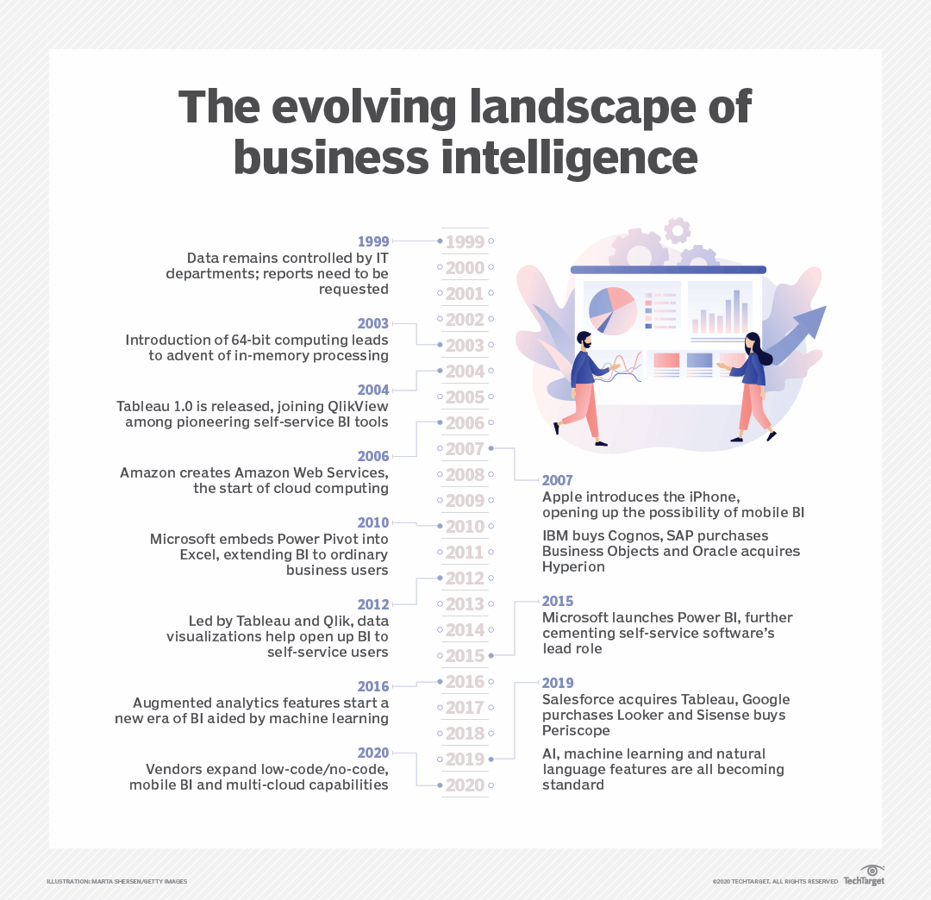
Рис 1 – Хронологія значущих подій бізнес-аналітики
Сьогодні, компанії все частіше змінюють традиційну розробку водоспадом на Agile методологію бізнес-аналітики, яка використовується для розробки програмного забезпечення шляхом розбиття проекту бізнес-аналітики на невеликі частини та надання нового функціоналу поступово та повторно. Це дозволяє компаніям швидше застосовувати функції бізнес-аналітики та вдосконалювати або модифікувати плани розвитку в міру зміни бізнес-потреб або появи нових вимог.

2. Порівняльний аналіз графових та реляційних баз даних
Кожна база даних має сильні та слабкі сторони. Важливий аспект це розуміти як різницю так і варіанти для вирішення різних задач. Головна різниця між графовими та реляційними базами даними полягає у тому, як зберігаються відносини між сутностями. У базі даних графів відносини зберігаються, як окремий запис, а реляційна база даних використовує заздалегідь визначену структуру, таблиці.
На великій кількості даних реляційні бази даних показують себе швидше, оскільки структура даних відома заздалегідь, що також призводить до зменшення розміру пам'яті необхідної для збереження бази. Бази даних графів не мають заздалегідь визначеної структури даних, тому кожен запис слід перевіряти окремо під час запиту, щоб визначити структуру даних.[7]

2.1 Моделювання баз даних
Для визначення, яку саме базу даних використовувати потрібно пройти декілька етаів[9,10,11]. Перший етап полягає у визначені вимог клієнта та аналіз всіх даних та джерел, отриманих від клієнта. На другому етапі аналітики, або частіше розробники, складають концептуальну модель. Ціль цього етапу визначити дані які будуть зберігатись і оновлюватись згідно умов використання та потреб. Третій етап перехід до визначеної моделі. На цьому етапі можливо визначити рівень складності даних. З цього моменту можливо визначити чи ми будемо працювати на простих, без вкладень, даних форма яких визначена і легко передбачувана або на даних, які ієрархічні, складні та непередбачувані. В залежності від припущень визначених раніше і потреб клієнта, архітектор проекту вибирає між реляційною, напів-структурованою, графовою або іншою моделлю баз даних.

2.1.1 Графова модель бази даних
В графових базах даних, визначаються вузли та зв’язки між вузлами. Існують всього два основних сімейств графів – це графи властивостей та графи знань:
Графи властивостей: графи властивостей описують спрямований, позначений та атрибутивний багато граф. Кожна сутність представляться вузлом, з позначкою та властивістю. Зв’язки між вузлами представлені за допомогою ребер. Гнучкість властивостей графових моделей дозволяє представляти багаті структурні властивості, такі як ієрархії та твердження. Графи властивостей були введені для зберігання даних без схеми.
Графи знань: основа зовнішньої форми, що стоїть за графами знань, що використовуються для опису та зв’язку ресурсів, є мова Resource Description Framework(RDF). Основною частиною в RDF є потрійний, подвійний зв’язок між суб’єктом та об’єктом. Суб’єкт та предикат повинні бути ресурсами(визначеними за допомогою Uniform Resource Identifier), але об’єкт може бути або ресурсом або літералом. Також, зазвичай графіки знань називають як онтології. Це пов’язано з тим, що вони можуть бути перекладені у фрагмент логіки першого порядку, як правило, у сімейств логік опису, і отримати вигоду від загальних алгоритмів міркувань у даній галузі. Для запитів у графів знань використовується протокол SPARQL та мова запитів RDF. Отже, SPARQL дозволяє активувати можливості загальних міркувань під час запитів до графів знань, щоб визначити результат неявних знань. Графи знань тісно взаємопов’язані із спільннотою представників знань, тому вони представляють знання, а не дані, як для баз даних. Головною особливістю для графів властивостей є те, що вони забезпечують засоби для універсальної ідентифікації вершин та ребер графіків із зовнішніх джерел, що полегшує зв’язування та обмін даними та метаданими. Але, на відміну від графів властивостей та традиційних баз даних графів, які оптимізовані для обходу графів, вони в першу чергу оптимізовані для обробки трійки RDF.[8]
У типового графу соціальної мережі вузли представляють людей у різних соціальних групах та їх зв’язки між собою. Кожна людина представлена вузлом, який позначається як особа. Кожен з цих вузлів може містити властивості такі як ім’я, стать, місцезнаходження та інше. Відносини між людьми в цій мережі позначаються як FRIENDS_WITH та мають властивість yearsOfFriendship, щоб вказати на тривалість дружби. Також кожному користувачу присвоєне місце розташування через LIVES_IN зв’язком з вузлами які позначені як Location(рис.1.).
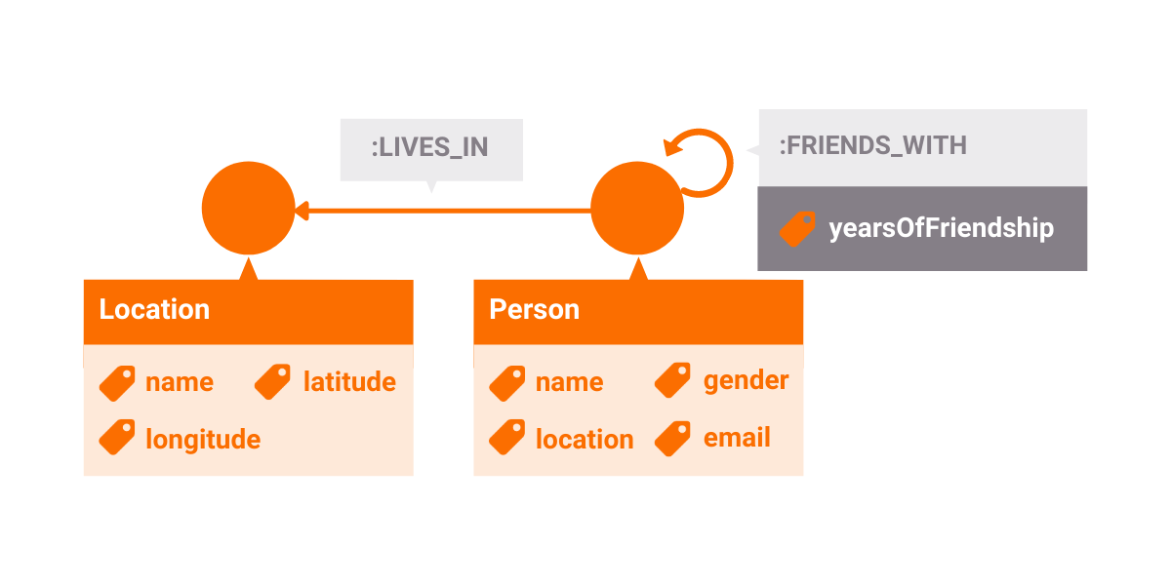
Рисунок 2 – Приклад графової бази даних
Цей приклад демонструє потужність та переваги використання баз даних графів. Наприклад, якщо потрібно додати додаткові властивості вузлам, це можливо зробити, на відміну від таблиць, де потрібно додати стовпець для кожного додаткового атрибуту, тому цей тип даних є набагато гнучкіший щодо структури та типів даних. Також, якщо ця додаткова властивість, яка могла б бути рядком, може використовуватись як ціле число без будь-яких обмежень.[7]

2.1.2 Реляційна модель бази даних
Якщо вибір впав саме на реляційну модель, наприклад через економічні потреби проекту, тоді головною проблемою буде оптимізація запитів або затрати на операції об’єднання або створення багатьох таблиць, що мають велику кількість стовпців, значення яких у більшості випадків невідоме.
Реляційна база даних вимагає заздалегідь визначеного та добре змодельованого набору таблиць. Процес створення таблиць відбувається за такою моделлю: створення по одній для кожної сутності та додавання необхідних атрибутів, як стовпців.
Наприклад, кожна людина пов’язана з іншою людиною за допомогою стосунків і для моделювання цього нам потрібно додати ще таблицю(рис.2.). Якби існувало більше різних видів зв’язків(пов’язаних, але не друзями) нам доводилось б відповідно змінювати схему. Тому реляційна база даних не підходить для даного випадку використання, оскільки основна увага зосереджується не на самих даних, а на взаємозв’язках між ними.[7]
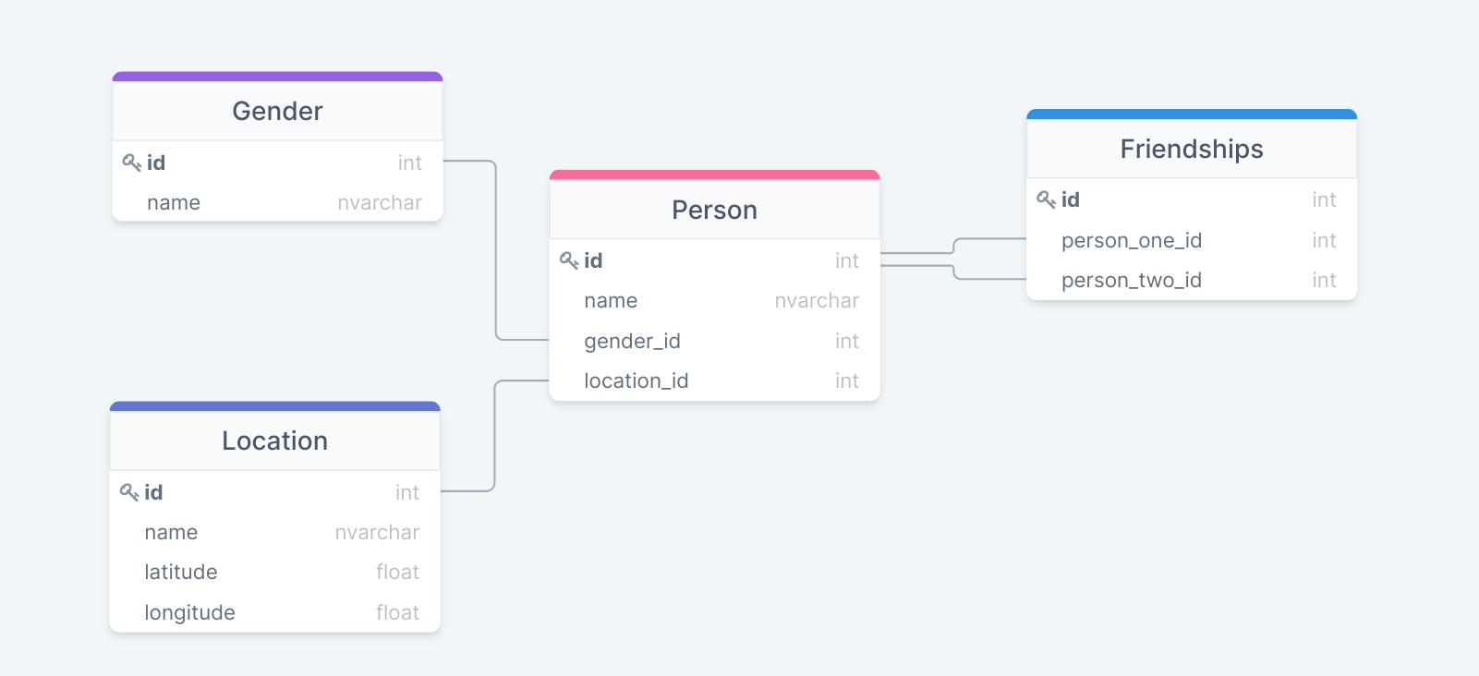
Рисунок 3 – Приклад реляційної бази даних

2.2 Порівняння продуктивності реляційних та графових баз даних
Щоб розпочати порівняння потрібно визначити в якому саме середовищі виконувати порівняння, для цього створено таблицю(табл.1.) із різними підходами до вирішення проблеми оброблення великих даних порівнянням та властивостями цих підходів.

Таблиця 1 – Порівняння підходів та їхніх властивостей до вирішення проблеми великих даних
Властивості  Підходи | Структурова-ні дані | Неструктуро-вані дані | ACID | BASE | SQL | HiveQL | Cypher | NoSql
RDBMS | + |  | + |  | +
MapReduce |  | + |  | + |  | + |  | +
Hadoop |  | + |  | + |  | + |  | +
HadoopDB | + | + | + | + | + |  |  | +
Hadoop++ |  | + |  | + |  | + |  | +
CoHadoop |  | + |  | + |  | + |  | +
GDB-Neo4j | + |  | + |  |  |  | + | +
Clydescale hadoop | + | + |  | + |  | + |  | +

З табл.1. порівняння обрано реляційну базу даних(ORACLE) з її типовими налаштуваннями та не реляційну графу базу даних(Neo4j). Для порівняння було використано медичний датасет в якому тип та кількість даних показано в табл.2.
Таблиця 2 – Кількість та розмірі записів у датасеті
№ | Ім’я об’єкту | Кількість записів | Розмір файлу, Мб
1 | Patient | 27952 | 4
2 | Dependent | 19036 | 2
3 | Patient_Visit | 625721 | 320
4 | Patient_IssueMed | 869666 | 80

За вибраним підходом оцінено та порівняно об’єктивні тести ORACLE 11g Enterprise Edition та Neo4j 3.0.3 Community edition. Цільовим орієнтиром є:
- Вимоги до дискового простору
- Набір попередньо визначених характеристик
- Характеристики масштабованості
Для попереднього аналізу використано п’ять різних запитів, щодо об’єктів схеми з використанням обох підходів. Запити наведено рисунку 3.
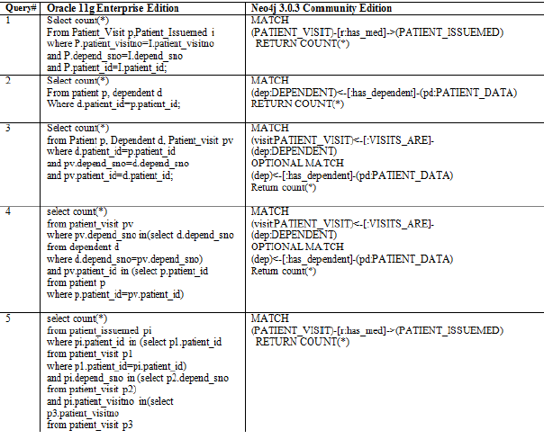
Рисунок 4 – Зразок запитів на перевірку
На рисунку 4 представлено характеристики та рівень складності кожного виконаного запиту
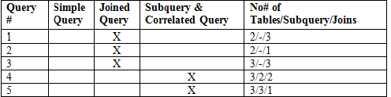
Рисунок 5 – Характеристика та складність кожного виконаного запиту
- Запит 1: рахує кількість записів з Patient_Visit та Patient_IssueMed з таблиці.
- Запит 2: рахує записи з таблиць Patient та Dependent.
- Запит 3: рахує записи з трьох таблиць: Patient, Dependent і Patient_Visit
- Запит 4: використовує концепцію корельованого підзапиту для запиту 3.
- Запит 5: використовує концепцію корельованого підзапиду для запиту 1.
Результати показали, що Neo4j добре працює за розумний час у всіх запитах набору даних датасету. Час кожного запиту в секундах наведено в таблиці 3.
Таблиця 3 – Час виконання запитів в секундах
№ Запиту | Oracle 11g | Neo4j 3.0.3
1 | 4.51 сек. | 0.34 сек.
2 | 0.17 сек. | 0.21 сек.
3 | 3.53 сек. | 0.45 сек.
4 | 3.47 сек. | 0.45 сек.
5 | 10.39 сек. | 0.34 сек.

Зі збільшенням розміру даних, графова база даних працює краще, ніж реляційна база даних. Щодо реляційної бази даних, вона не зберігає зв’язки між даними у базі, тоді як графові бази даних мають зв’язки інформації, що також використовуються для підключення даних та покращують продуктивність графових баз даних. Оскільки реляційна база даних(Oracle) слідує стійкій структурі схеми, важко керувати даними коли є більше ніж двадцять таблиць через обмеження. Для того щоб ефективно шукати дані реляційна база даних(Oracle) використовує індексацію. Neo4j показав себе краще через декілька причин:
- Реляційна база даних(Oracle) погано працює коли дані сильно зв’язані.
- Реляційна база даних(Oracle) сильно залежить від обмежень та індексації.
- Neo4j використовує алгоритми графів такі як Дейкстри та Флойда Варшалла, щоб знайти найкоротші шляхи та зберегти їх, що завжди вимагає постійного часу.
- Neo4j зберігає відносини між об’єктами, що не робить реляційна база даних(Oracle). [12]

2.3 Висновок до розділу
Реляційні бази даних розробляються для керування структурованими даними. На сьогоднішній день більшість компаній соціальних мереж, транспортних послуг, послуг мобільного зв’язку сильно залежать від неструктурованих даних і генерують велику кількість даних. Для обробки таких великих даних використовують бази даних Hadoop та NoSql. Коли дані стають все більше зв’язаними(велика кількість з’єднань) та великі за обсягом, реляційні бази даних демонструють гіршу продуктивність, ніж графові бази даних. Реляційні бази даних(Oracle) використовують обмеження, індекси та не зберігають ніякої інформації про зв’язки. Графова база даних(Neo4j) використовує власне сховище графів, що оптимізований і призначений для зберігання та керування графом.

3.Аналіз мов запитів до графових баз даних
Cлова – це категорії та мітки, які ми використовуємо для обробки та розуміння реальності, а потім передачі цього розуміння іншим. Отже, коли потрібно аналізувати чи описувати дані, мова має значення.
Подібно до природних аналогів, технічні мови визначають, як ми розуміємо та обробляємо дані. Тому пошук найкращої бази даних для проекту – це не просто функції, масштабованість та продуктивність. Незважаючи на те, що все це є суттєвим, є ще один важливий елемент, який багато архітекторів не помічають: мова запитів до баз даних.
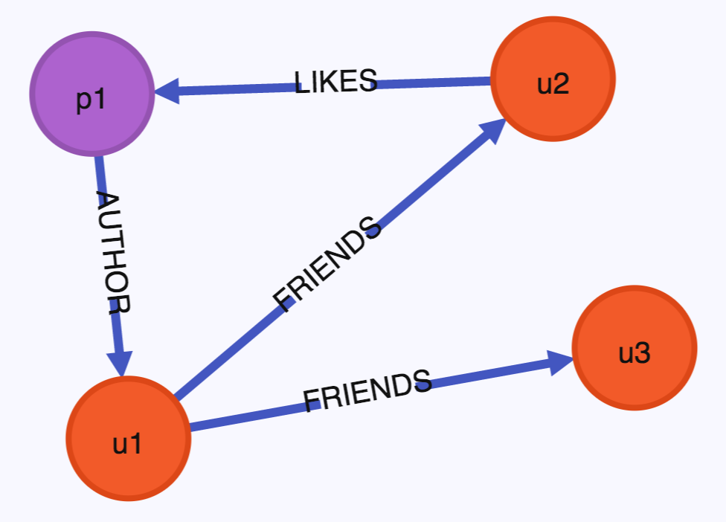
Рисунок 6 – Приклад графової діаграми із 4 вузлами та 4 зв’язками
Графові діаграми, як на рис.5., гарно підходять для опису графових баз даних поза контексту технологій. Але, коли потрібно фактично використовувати базу даних, кожен розробник чи архітектор зацікавлений у полегшеному механізмі створення, обробки та запиту даних, тобто потрібна мова запитів.[14]
Наразі постачальники баз даних графів визначили власні мови обходу графів та запитів, такі як Cypher, Gremlin та OrientDB SQL. Для прикладу буде показано запити у кожній мові до знаходження людей, які є другом друга Джейкоба(J).

3.1 Cypher
Cypher – це SQL-подібна декларативна мова, яка використовує семантику мішків без повторюваних ребер на основі ізоморфізму. Він був представлений Neo4j і зосереджений навколо узгодження шаблонів, збагаченого вбудованими алгоритмічними операторами. Він оптимізований для читання, оскільки майже малює графові шаблони з деякими ключовими словами для створення та читання графів. Cypher запит до прикладу буде виглядати ось так:

В цій мові в кожному запиті дуже легко дізнатись які зв’язки використовує запит, яка кількість зв’язків. Як видно з прикладу запит легко читати та розуміти, оскільки він інтуїтивно відповідає тому, як ми описуємо граф. [13]

3.2 Gremlin
Gremlin – мова обходу графіків, побудована за допомогою Groovy, представлена ​​Apache TinkerPop3, яка використовує семантику мішків на основі гомоморфізму. Для обходу графу у Gremlin є упорядкований список кроків. Також він підтримує декларативний збіг шаблонів графів через match()-step. Запит на мові Gremlin за прикладом виглядає ось так:
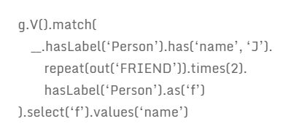
Запит виглядає як код функціональної мови, також він трохи схожий на Cypher, але оскільки синтаксис мови дуже компактний його не легко читати.[13]

3.3 OrientDB SQL
OrientDB SQL – мова запитів, яка базується на SQL та майже не відрізняється. Щоб увімкнути функціональність графів потрібно додати деякі розширення до мови запитів. Отже, запити, що відповідають шаблону графів, можна писати декларативно. Запит згідно прикладу для даної мови буде виглядати ось так:
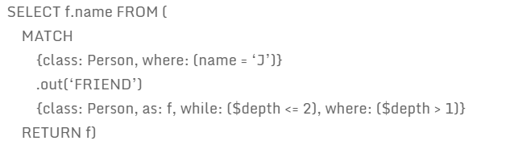
З наведеного запиту не так інтуїтивно зрозуміло, що саме робить запит, в порівнянні з Cypher, але він є доволі читабельним.[13]

3.4 Висновки до розділу
З наведених прикладів коду, запит на мові OriendDB, необхідний для отримання бажаних даних, є значно більший та складніший ніж запити Cypher та Gremlin для отримання тих же даних. З огляду на читабельність та придатність до ремонту, Cypher добре підходить, оскільки його синтаксис досить легко зрозуміти як простому бізнес-аналітику так і розробнику, знайомим з SQL. Для даних із властивими до графо-подібними структурами код є додатково компактніший та легший у читані, ніж SQL-код.

4. Існуючий стан речей в області бізнес-аналітики
Протягом багатьох років з’являлись різні програми підтримки, які розширили область підтримки та допомагали в прийнятті рішень, такі як: executive information system, online analytical processing(OLAP) та predictive analytics. В даний час бізнес-аналітика широко використовується, особливо у світовій практиці, для опису аналітичних програм та є головним пріоритетом багатьох керівників інформаційних служб. Процес бізнес-аналітики включає 2 основні процеси(рис.6): отримання даних у сховище(зберігання даних) та витягнення даних зі сховища(бізнес-аналітика).
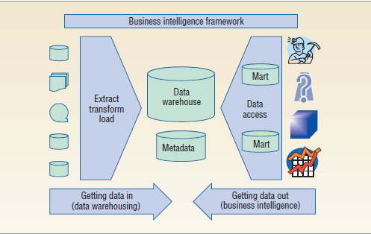
Рисунок 7 – Рамки бізнес-аналітики
Сховище даних традиційно передбачає переміщення даних із набору вихідних систем в інтегрований склад даних. Різнорідні технічні платформи та структури даних представляють собою системи джерел. Джерела можуть знаходитись в організаціях, постачатись зовнішнім постачальником даних або надходити від ділового партнера. Проектна команда, яка працює над витягуванням даних з вихідної системи до сховища, трансформує дані так, щоб вони мали значення для підтримки у прийнятті рішення. Наприклад, записи з декількох різних систем можуть бути зіставлені та об’єднанні на основі ідентифікаційного номеру об’єкта, або всі поля можуть бути перетворені під одну загальну одиницю вимірювання.
Кілька останніх розробок в сфері бізнес-аналітики викликають широкий інтерес у аналітиків, включаючи бізнес-аналітика в режимі реального часу, ефективне управління бізнесом та всепроникна бізнес-аналітика.[15]

4.1 Бізнес-аналітика в режимі реального часу
Попит на свіжі дані існує завжди. На сьогоднішній день інтеграції корпоративної інформації та технології зберігання даних у режимі реального часу дозволяють постачати дані для допомоги в прийнятті рішень, після лише одної хвилин після їх появи. Це змінює можливості для допомоги в прийнятті рішень, надаючи можливість впливати на поточне рішення бізнес-процесу.[15]
Розливна компанія Coca-Cola надає гарний приклад цінності бізнес-аналітики в режимі реального часу в доступу до даних про продажі та операції. Команда бізнес-аналітики Coca-Cola займається звітуванням про всі операції з продажу та доставки в компанії. Раніше команда витрачала більшість свого часу на створення звітів. Це могло займати дні, щоб об’єднати до двохсот мільйонів рядків даних із ста різних систем у сховище даних, щоб потім створити частину однієї придатної інформаційної панелі. Завдяки своїй платформі бізнес-аналітики команда автоматизувала процеси звітності вручну, заощаджуючи понад 260 годин на рік.[16]

4.2 Ефективне управління бізнесом
Багато компаній застосовують таблиці та інформаційні панелі, як ключові компоненти ефективного управління бізнесом. За допомогою цих інструментів можливо візуально узагальнити великі обсяги даних, що стосуються ефективності організації. На одному або декількох панелях інструментів можливо швидко побачити, яка фактична ефективність порівняно з цілями, тестами та попередньою ефективністю.[15]

4.3 Всепроникна бізнес-аналітика
Бізнес-аналітика стає все більш поширеною, оскільки поширюються можливості використання, надаючи користувача необхідну інформацію, для виконання роботи краще. Дані у реальному часі та легко зрозумілі інформаційні панелі є важливим критерієм інформаційної демократії, але існують і інші.[15]
За традиційним підходом середовища даних були дуже фрагментованими, тому було важко перейти до загальної моделі. Додавання швидкої інтеграції до додатку до всього проекту донедавна вважалось неможливим. Тому нове середовище постачання інформації та поширена стратегія бізнес-аналітики дозволила включати транзакційні послуги, такі як online transaction processing(OLTP), в яку входить автоматизація кол-центрів, операційні системи керуванням відносинами між клієнтами(CRM) [17]

5. Переваги від використання баз даних графів для бізнес-аналітики
Зазвичай рішення бізнес-аналітики будувались на реляційних базах даних і використовували дуже усталену технологію. Вони використовувались для створення звітів та прогнозованої аналітики, наприклад як ріст цін на продукти може вплинути на відтік клієнтів в магазинах та торгівельних центрах. Графові бази даних показують зв’язки та взаємозв’язки між сутностями та використовуються в таких додатках як Facebook та LinkedIn. [18]
На сьогоднішній день кількість різноманітних завдань для виконання є важливим викликом для великих даних і ефективна обробка різних джерел даних вважається головним рушієм успіху організацій, які керуються даними. Графи відповідають вимогам бути найкращою канонічною моделлю даних для систем інтеграцій даних, враховуючи їх здатність справлятись із семантичним релятивізмом та семантичними неоднорідностями. Вони дозволяють створювати кілька різних моделей із одного джерела та графи надзвичайно гнучкі для створення нових графів. Наприклад, якщо два графи, які з’єднанні одним зв’язком можна створити новий граф, не впливаючи на існуючі. Тому графи дуже добре придатні до вирішення різноманітних завдань великих даних, ніж будь-яка інша модель даних. Більше того, в індустрії вважається, що графовий аналіз є “можливо єдиний найефективніший конкурентний диференціатор для організацій, які проводять операції над керованими даними та створюють рішення на основі зібраних даних” згідно корпорації Гартнер та консультативних фірм. [19]
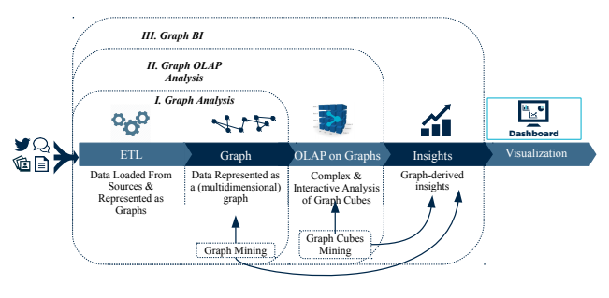
Рисунок 8 – Інтеграція традиційної бізнес-аналітики та графів [19]
На рис.8. зображено показано огляд різних компонентів передбачуваних графовою системою бізнес-аналітики. Приймаючи подібний шаблон, як традиційні системи бізнес-аналітики, бізнес-аналітика на графах розширює поточні можливості системи за допомогою графових компонентів, які забезпечують отримання графових даних.

5.1 Модель даних
У реляційної моделі бази даних зв’язки між таблицями самі по собі не існують як об’єкт. Він повинний бути представлений явно як зовнішній ключ, або неявно як значення в таблиці посилань. Посилання між наборами даних зберігаються в самих даних. Можливо моделювати відносини більш загально. Перевага полягає у зменшенні кількості таблиць у моделі, що також зробить її гнучкою та стійкою до змін, наприклад легко добавити ще одне значення до таблиці, але ми втратимо можливість легко зчитати модель. Один із підходів до вирішення проблеми, використати одну модель як логічну модель, а другу як фізичну реалізацію моделі. Але такої проблеми немає в графових базах даних, оскільки вона є гнучкою і читабельною.[23]

5.2 Продуктивність – обхід моделі даних
Зі збільшенням глибини пошуку в запиті, збільшується кількість об’єднань які потрібно виконати і тим більше потерпає продуктивність запиту. Згідно математики вартість зростає в геометричній прогресії в реляційних базах даних. Щодо баз даних графів проблеми з продуктивності немає під час навігації по графу, оскільки база даних зберігає відносини як окремі об’єкти. Але продуктивність читання відбувається за рахунок повільного запису. [23]

5.3 Тип даних до збереження
У базах даних графів, як правило, використовують одну з двох моделей зберігання. Модель з подвійно зв’язаними списками для зберігання даних та модель, яка зберігає дані у списку суміжностей.[23]

5.3.1 Подвійно зв’язанний список
Прикладом такої моделі збереження може слугувати Neo4j. Під час запису суміжностей без індексу прискорює обробку, гарантуючи, що кожен вузол зберігається безпосередньо в сусідніх вузлах і відносинах. Під час обробки запитів(зчитування), суміжність без індексів забезпечує моментальне отримання результатів без залежності від індексів. В цьому випадку ефективність обходу графу не залежить від розміру графу.[23]

5.3.2 Список суміжностей
Для цієї моделі зберігання даних кожна вершина зберігає відношення першого ступеня лише у суміжній області. Для прискорення обходу графів, модель використовує індекс, який націлений на вершину.[23]

6. Порівняльний аналіз існуючих інструментів бізнес-аналітики
Інструментів бізнес-аналітики, такі ж різноманітні, як і компанії, які їх використовують. Для порівняння було обрано такі інструменти: Microsoft Power BI, QlikView, Tableau та Dundas. Порівняння було проведено на основі результатів опитування The BI & Analytics Survey 21 в якому взяли участь більше 2500 респондентів.[20]
Таблиця 4 – порівняння інструментів бізнес-аналітики
Інструмент  Аспект | Microsoft Power BI | QlikView | Tableau | Dundas
Ділова цінність | 5.1 | 6.2 | 3.8 | 7.2
Задоволення клієнту | 5.4 | 4.6 | 5.6 | 8.2
Конкурентноспроможність | 6.6 | 5.2 | 5.0 | 4.2
Клієнтський досвід | 5.8 | 5.7 | 5.2 | 5.9

Таблиця 4 демонструє різницю в інструментах бізнес-аналітики, які орієнтовані на створення панелей приладів. З таблиці можна зробити висновок, що інструменти доволі різні між собою, у кожного інструмента є свої переваги та недоліки то ж потрібно виконати глибший аналіз.

6.1 Microsoft Power BI
Power BI використовує існуючі системи Microsoft, такі як Azure, SQL та Excel для створення візуалізацій даних. Power BI має декілька форм: настільний, професійний, мобільний, вбудований та сервер звітів. В залежності від потреб можливо обрати одну або кілька служб для створення або публікації візуалізації даних. Він також має доступ до API та є заздалегідь побудовані інформаційні панелі для швидкого вивчення деяких найбільш використованих технологій, таких як Salesforce, Google Analytics та продуктів Microsoft. Також можливо підключитись до служб окремої організації або завантажити конкретні файли для створення візуалізації.
Power BI надає можливість до доступу до даних в режимі реального часу та весь інструментарій побудований так, щоб прискорити час візуалізації та надати доступ до потужної аналітики та виявлення закономірностей у даних без великої кількості попередніх знань та досвіду.[21]
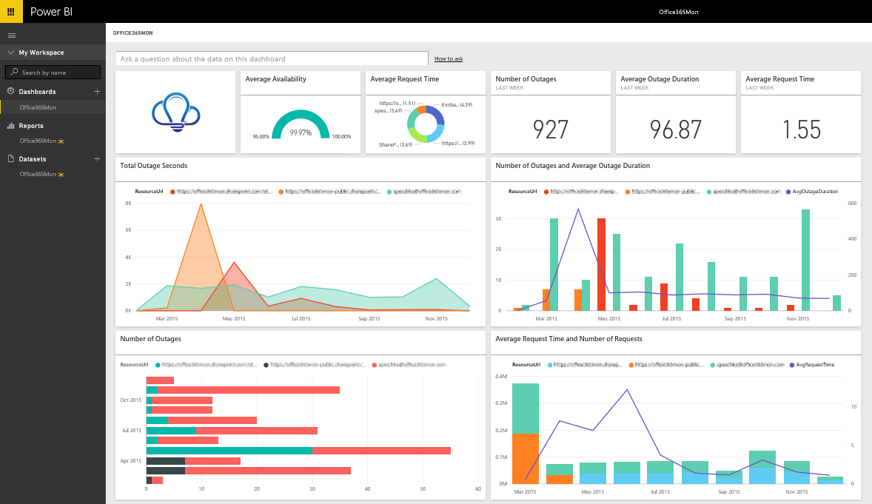
Рисунок 9 – Вигляд панелі приладів Microsoft Power BI

6.2 QlikView
QlikView надає можливість користувачу створювати власні додатки для аналітики, без необхідності професійних навичок в цій галузі, використовуючи статистичні дані та дані, зібрані за допомогою рішень для бізнес-аналітики. Це надає компаніям та організаціям швидше реагувати на зміни, одночасно надаючи ключове представлення того, що змінюється, для внесення коректив. За допомогою спеціально розробленого механізму індексування даних QlikView розкриває приховані тенденції та шаблони, які тяжко знайти за допомогою інструментів, які базуються на запитах.
Платформа має як стандартні так і можливість користувацького підключення даних, а також відкрите підключення до баз даних, для створення безперешкодного потоку даних між різними системами. QlikView також підтримує API. Особливість QlikView в тому, що вона запетентувала технологію вбудованої пам’яті, що зменшує кількісну потребу в IT-праціниках, оскільки механізм логічного виведення автоматично розгортає асоціації в наборах даних. Дані об’єднуються з різних джерел для забезпечення централізованих звітування результатів обробки даних.[21]
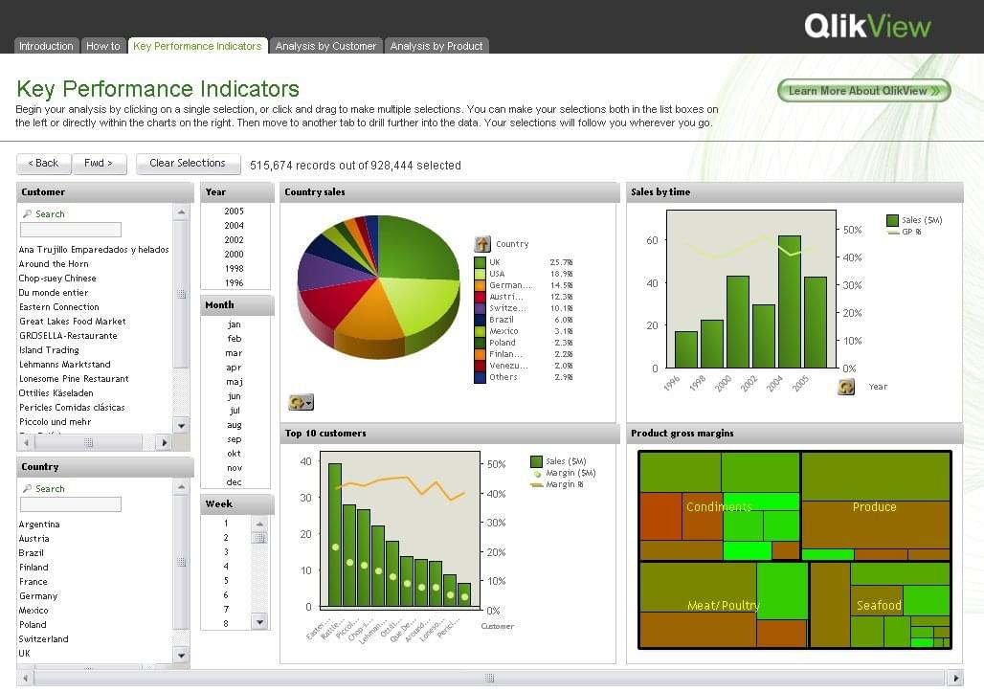
Рисунок 10 – Вигляд панелей приладів QlikView

6.3 Tableau
Tableau доступний в декількох варіаціях, в залежності від потреб можливо встановити програмне забезпечення локально або в Інтернеті. Програмне забезпечення Tableau постачається для трьох різних користувачів: творець, дослідник та переглядач.
Основна функція платформи – створення красивої візуалізації. Tableau надає користувачам легко створювати інтерактивні інформаційні панелі, використовувати власні фільтри та функції перетягування, також існують функції, які менш інтуїтивні, оскільки приховані за меню. Особливість: дозволяє підключатись до “брудних” таблиць та виправляти дані під час синхронізації. Інформаційні панелі можна вбудовувати у веб-сторінки. Важливою частиною даної платформи є кількість можливих підключень даних їх майже 200 від Microsoft Excel до API інтеграції.[21]
На рисунку 11 показано приклад інформаційної панелі Tableau
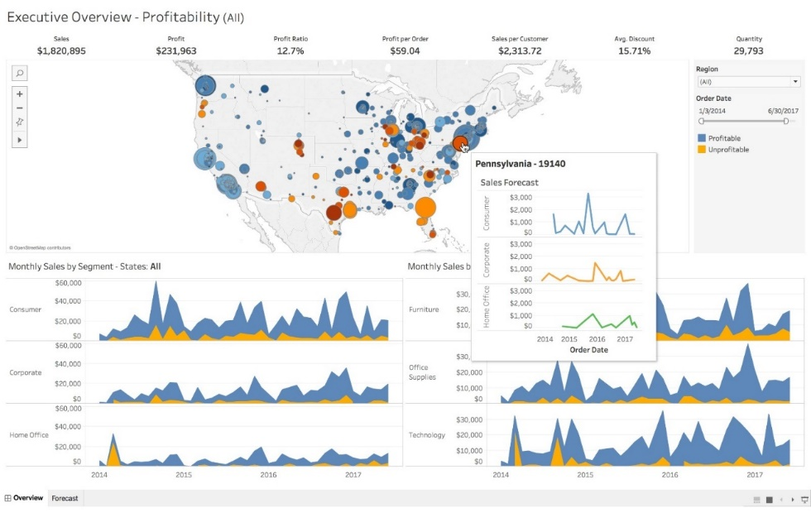
Рисунок 11 – інформаційна панель Tableau

6.4 Dundas
Dundas – інтерактивна та адаптивна інформаційна панель для створення звітів, яка має масштабування від інформаційних панелей до аналітики даних та керування платформою. Платформа створена для корпоративних компаній та тим, кому потрібно розширені потреби в аналізу даних.
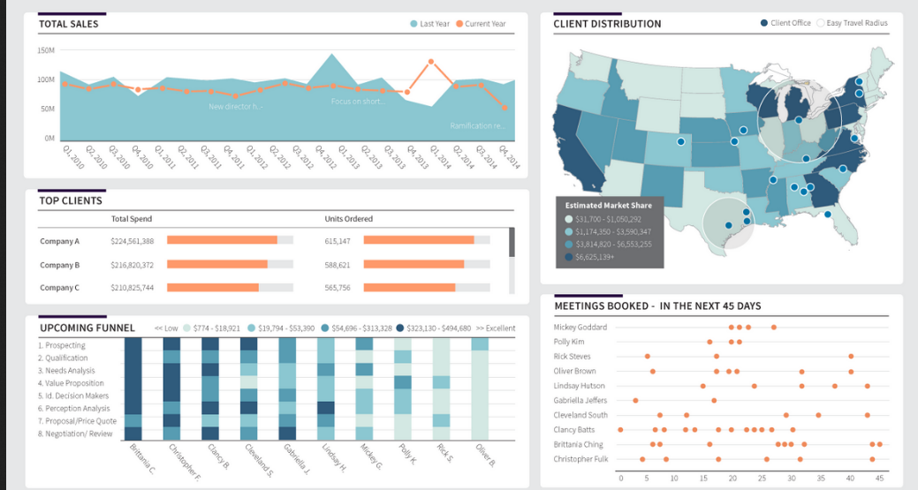
Рисунок 12 – Вигляд панелей приладів Dundas
Вбудовані інструменти аналітики дозволяють підвищити рівень взаємодії з клієнтами. Програмне забезпечення було розроблене для забезпечення швидкої інтеграції із відкритою API платформою. Також організації можуть поєднувати API для задоволення потреб. [21]

6.5 Обґрунтування вибору інструменту бізнес аналітики для тестового додатку
Потрібно зазначити, що не всі інструменти підтримують можливість підключення до бази даних графів. Згідно аналізу графових баз даних, обрано Neo4j, як графову базу даних. Порівнюючи всі функції та можливості, які пропонують згадані інструменти, а також оцінки аспектів з таблиці 4, було вирішено обрати інструмент бізнес-аналітики Tableau, оскільки програмний продукт має можливість підключення до графової бази даних Neo4j за допомогою BI Connector, що дозволяє користувачам аналізувати графові дані поряд із традиційними даними, що зберігаються в реляційних базах даних, що є дуже корисним в нашому випадку коли на ряду з традиційними даними потрібно аналізувати нові дані у виді графу.

7.Практична реалізація

7.1Формулювання вимог до тестового додатку(dashboard)
Вимоги до візуалізації
Візуалізація потрібна для подання великих обсягів інформації у зображувальній формі, щоб її можна було легше зрозуміти. Найпростіші форми візуалізації використовують прийоми з математики. Прості лінійні графіки та гістограми показують числові дані, такі як кількість продукції чи ціни на акції, які змінюються з часом.
Потужність візуалізації можна збільшити, забезпечивши тісно пов’язані інструменти для вивчення та аналізу даних. Візуальне дослідження повинно надавати можливість визначення потенційних закономірностей та взаємозв’язків, таких як кластери, кореляції, тенденції, залежності та винятки.
Вимоги до обладнання та програмного забезпечення
Програмне забезпечення для візуалізації повинно бути включене до різноманітних програм, і воно повинно працювати на різноманітному обладнанні із значно різними ресурсами.
Обладнання
Оскільки більшість ПК та ноутбуків, що є основними типами засобів що будуть використовуватись при користуванні додатку, тепер можуть працювати із складним програмним забезпеченням для візуалізації вимог до них немає. Також потрібно зазначити, що кожне покоління мобільних технологій стає все потужніше та має можливість запускати ширший спектр програм. У міру того, як мобільні пристрої стають все досконалішими, можливості для надання програм візуалізації великій базі користувачів колосальні.
Програмне забезпечення
Спеціалізована програма для візуалізації – це потужні програмні пакети на базі робочих станцій, які зосереджуються на таких задачах, як візуалізація складних математичних моделей та дослідження та визначення висновку на основі поданих даних. Програмне забезпечення для візуалізації повинно підтримувати традиційні програми візуалізації на базі робочих станцій. Програмне забезпечення для візуалізації повинно мати можливість інтегруватися в програмне забезпечення сторонніх розробників та виставляти API, щоб дозволити розробникам програмно контролювати всі аспекти візуалізації. Візуалізація повинна бути масштабованою, щоб забезпечити найбільш підходящу версію візуалізації для платформи, на якій вона повинна працювати.
Вимоги користувача
Користувачам потрібно візуалізувати 3 типи інформації: багатовимірні, тимчасові та дерево. Багатовимірні дані часто зберігаються в статистичних базах даних та представляються у вигляді точок у n-мірному просторі. Такі методи, як багатовимірний можуть масштабувати n-вимірний простір на дво- або тривимірні простори, щоб використовувати методи візуалізації. Часові дані фіксують події, які відбуваються з часом, такі як історичні записи подій. Дані дерева представляють ієрархії та деревоподібні структури, які представляють колекцію елементів, пов’язаних із їхніми батьками.
Вимоги розробника
- Програмне забезпечення для візуалізації повинно зменшити досвід програм вання, необхідний для реалізації візуалізації, забезпечуючи потужне прогр мне забезпечення для візуалізації, що реалізує концепції візуалізації високого рівня.
- Програмне забезпечення для візуалізації повинно скоротити час і складність, необхідні для реалізації візуалізацій, що розширить коло розробників, які зможуть впровадити потужне програмне забезпечення для візуалізації.

7.2 Реалізація тестового додатку(dashboard)
Для даного дослідження запропоновано методику побудови додатків бізнес-аналітики на графових базах даних та детально проілюстровано на прикладі задачі аналізу цін на продукти харчування в Україні, що, втім буде корисною для розробки аналітичних програмних продуктів широкого профілю застосування. Для додатку було обрано датасет, що містить дані про ціни на продукти харчування в Україні. Дані про ціни надходять від Всесвітньої продовольчої програми та охоплюють продукти від ціни на м'ясо до ціни на пальне. В цьому датасеті знаходяться дані від початку 2014 року до кінця 2017 року.
Отже, спочатку було визначено базу даних графів та інструмент бізнес-аналітики. Проаналізувавши датасет та наявні інструменти бізнес-аналітики було вирішено використовувати систему управління базами даних Neo4j версії 4.2.5 та інструмент бізнес аналітики Tableau. Під наше завдання створено графову базу даних з частиною графу та зв’язків для міста Миколаїв на рисунку 13.
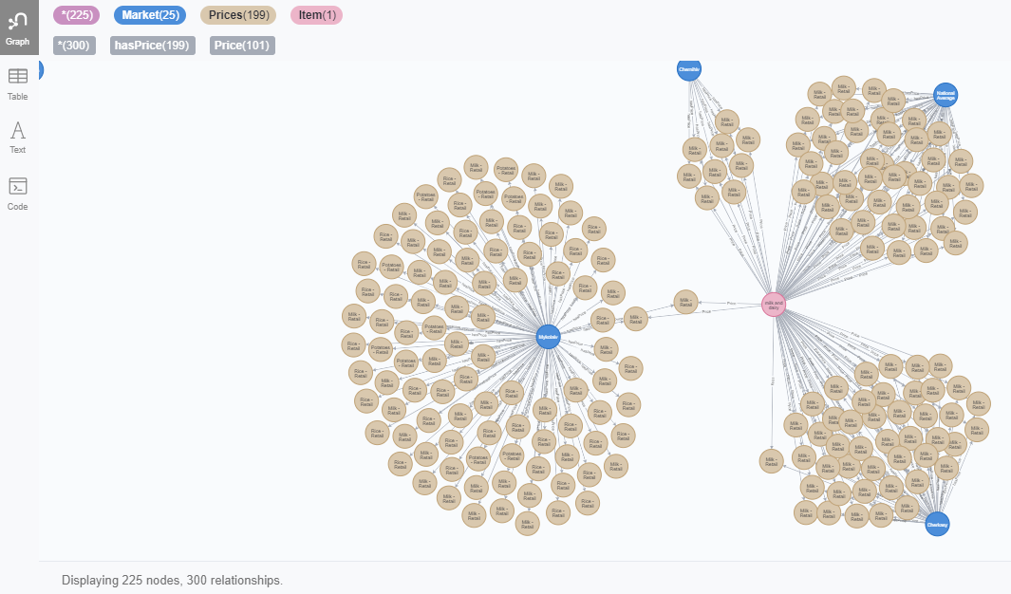
Рисунок 13 – Частина графу бази даних
Підключення бази даних до інструменту бізнес-аналітики за допомогою плагіну APOC та Neo4j BI Connector. Плагін APOC встановленний на графовій базі даних дозволяє виконувати різні завдання такі як інтеграція даних, графові алгоритми та перетворення даних(рис.14).
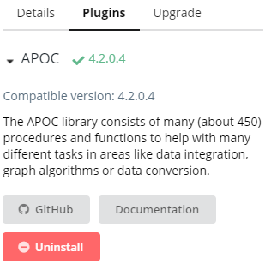
Рисунок 14 – Підключення плагіну APOC.
Функціонально, Neo4j BI Connector:
- Побудований за стандартом JDBC(Java Database Connectivity);
- Перекладає SQL мову на оптимізовану для графів мову Cypher;
- Пов’язує статистичні дані в режимі реального часу, без потреби в знані коду;
- Повністю підтримуваний та готовий до розгортання.[25]
Всередині BI Connector знаходиться екземпляр офіційного клієнта Java Driver. Це означає, що інструменти, які він підтримує, обмежуються інструментами, які можуть встановити з’єднання до JDBC з інших джерел, таких як інструменти бізнес-аналітики(рис. 15). Регулювання запитів та поділ ідентифікація даних, які стосуються BI Connector, обробляються як будь-який інший клієнт Bolt(дозволяє підключатись до будь-якої іншої бази даних через протокол bolt).[24]
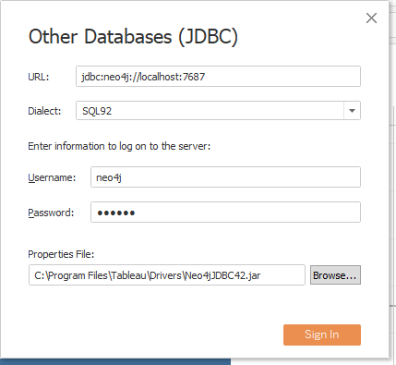
Рисунок 15 – Підключення бази даних до інструменту бізнес-аналітики
Хоча BI Connector застосовується для графових баз даних, основна його ціль аналізувати дані поряд із традиційними даними, які все ще зберігаються у реляційних моделях використовуючи інструменти бізнес-аналітики(рис. 16).
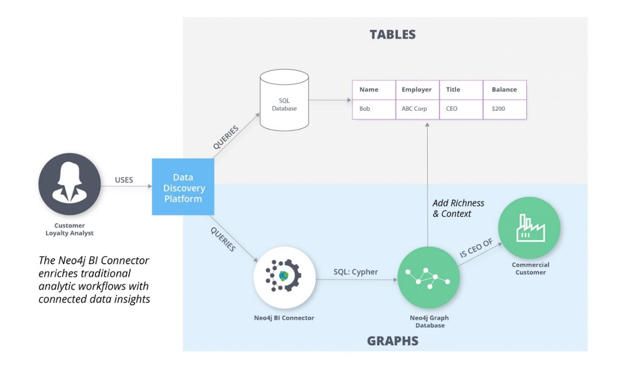
Рисунок 16 – Процес збагачення підключених даних за допомогою BI Connector
Тобто дозволяє користувачам створювати візуалізації та інформаційні панелі, для знаходження прихованого значення у даних для збагачення традиційного аналізу на основі SQL.[25]
Слід зауважити, що BI Connector дозволяє підключити граф до інструменту бізнес-аналітики безшовним способом, щоб отримувати свіжі дані. Тобто для будь-якого аналізу, можна стверджувати, що дані актуальні.
Процес підключення бази даних до інструменту бізнес-аналітики зображений на рисунку 17.
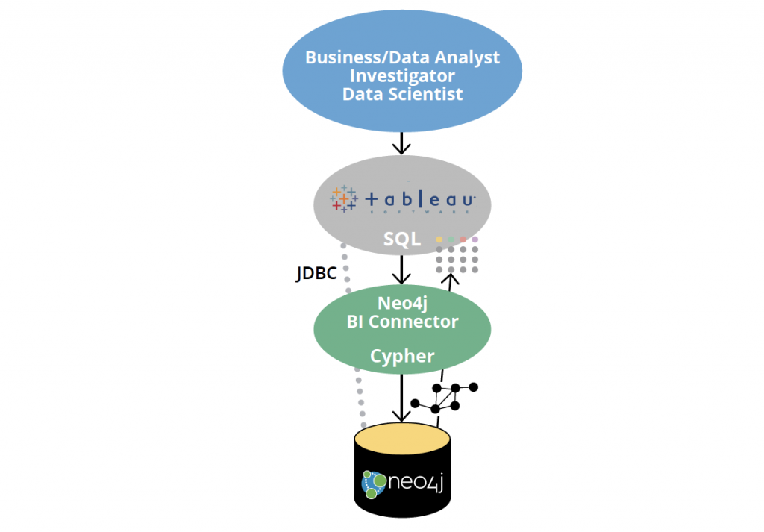
Рисунок 17 – процес підключення бази даних до інструменту бізнес-аналітики
Оскільки інструмент бізнес-аналітики Tableau зберігає свої дані в таблиці, для створення зв’язків, як в графовій базі даних, потрібно явно вказати який елемент зв’язаний з іншим.
Наприклад в нашому випадку, ми зв’язуємо вершини, в яких лежать назви предметів покупки, їх категорія та в чому вони виміряються, з взаємозв’язком, який вказує на ціну цього предмета в окремий момент часу(рис. 18).
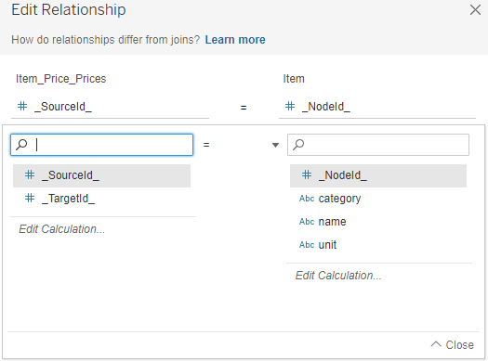
Рисунок 18 – Явне вказання залежності елемента із взаємозв’язком
Після визначення усіх зв’язків між елементами таблиці вершин та взаємозв’язків отримає вигляд даних в Tableau на рисунку 19.
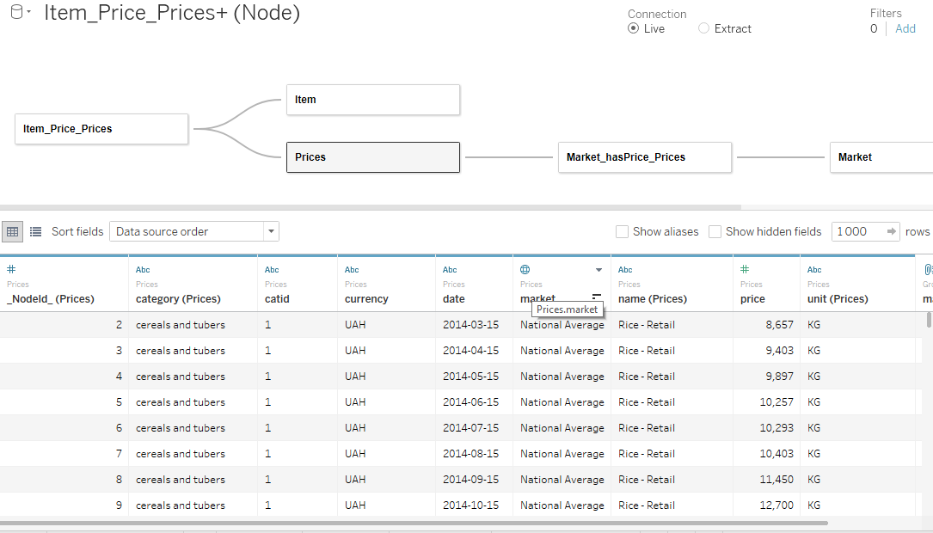
Рисунок 19 – Вигляд графової бази в Tableau
Щоб створити панель інструментів спочатку потрібно створити робочий аркуш в якому перетягуючи відповідні елементи з бази даних в колонки та рядки інструмент бізнес-аналітики автоматично формує таблицю. Потім перетягуючи відповідні елементи із бази даних у рамку фільтр можливо добавити фільтри. Також, щоб змінити колір та добавити текст, а саме текст значення відповідного елемента до порівняння в таблиці, потрібно перетягнути відповідний елемент у рамку відмітка. Результат виконаних дій відображено на рисунку 20.
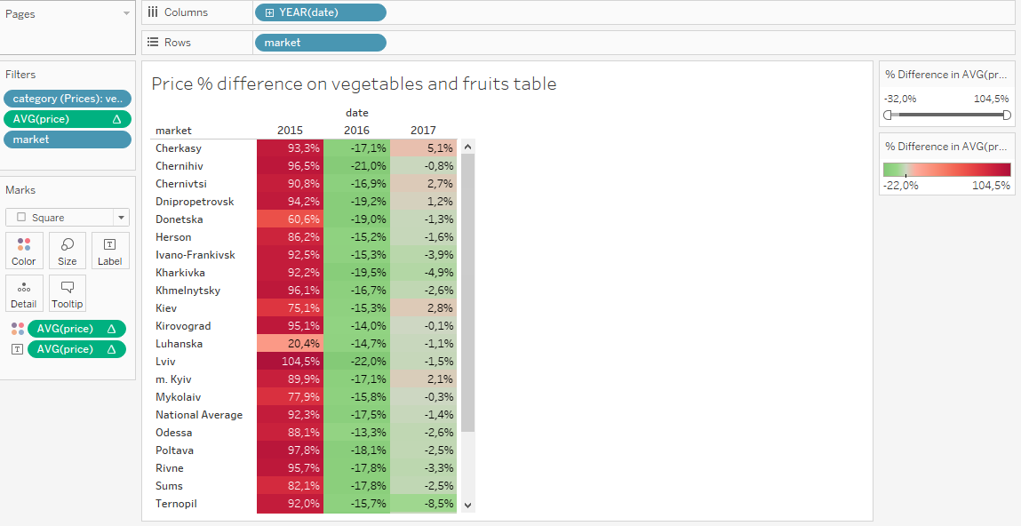
Рисунок 20 – Робочий аркуш з таблицею зміни ціни на овочі та фрукти по роках від 2014 по 2017
За допомогою інструментів Tableau було створено декілька інформаційних панелей. Типова інформаційна панель зображена на рисунку 21, інформаційна панель зміни цін категорії овочі та фрукти в Україні з 2014 по 2017 рік. На цій панелі зображено карта, діаграма та таблиця змін цін в процентному відношенні, також для наочно зображення відношення показано в зелено-червоному та синьо-помаранчевому кольорах розбіжностей в таблиці та діаграмі відповідно. На рисунку 22 зображена та ж панель з виділеним ринком місто Київ.
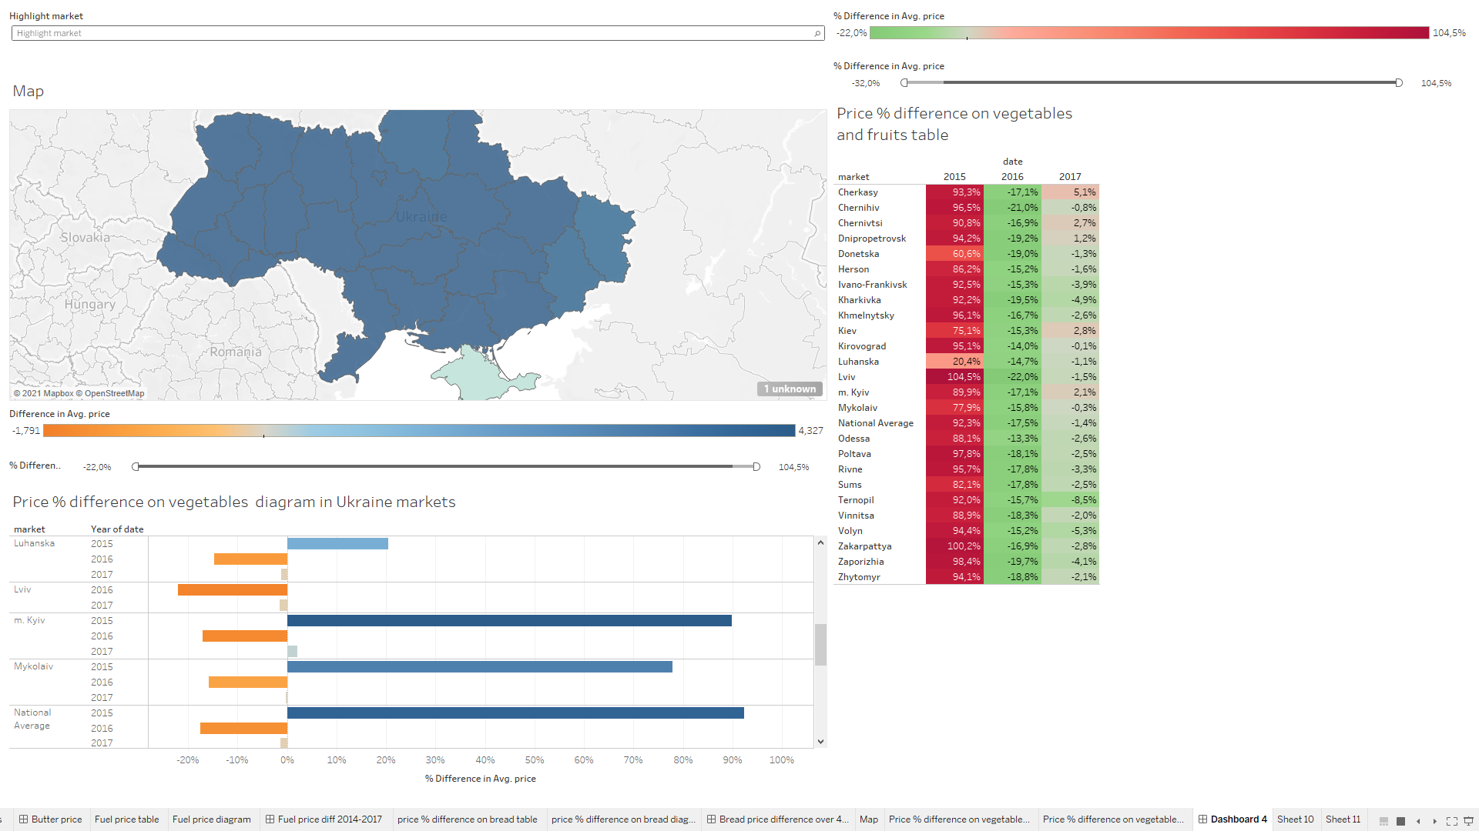
Рисунок 21 – Інформаційна панель змін цін категорії овочі та продукти в Україні з 2014 по 2017 роки.

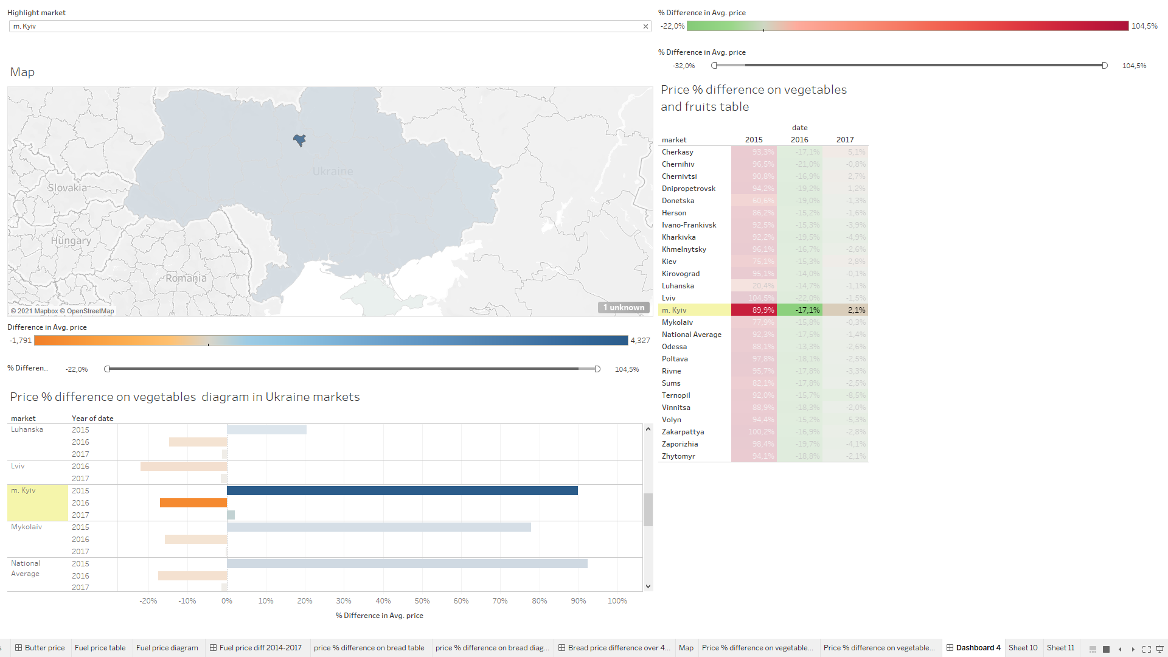
Рисунок 22 – Інформаційна панель з виділеним ринком місто Київ
До прикладу, якщо потрібно дізнатись прогноз на кількість випадків захворювання на Covid-19 в Україні, для прийняття рішень про введення карантину(рис. 23). Зліва випадки захворювання, справа випадки смерті від Covid-19. Синім позначено визначені дані, червоним прогнозовані дані.
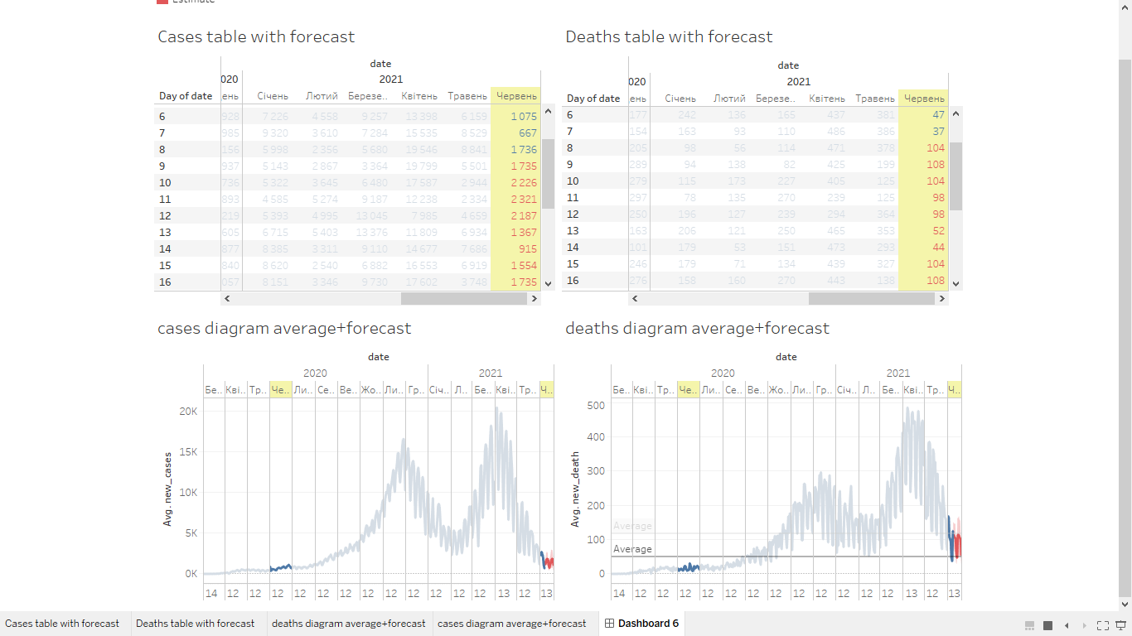
Рисунок 23 – Інформаційна панель з кількістю нових випадків та смертей від Covid-19 з прогнозом на наступні 2 неділі.
Отже, тестовий додаток дозволяє оцінити дані, визначити закономірності та переваги між різними типами даними необхідними для прийняття рішення у задачах бізнес-аналітики. За допомогою Neo4j BI Connector можна не сумніватись у актуальності даних, які постачаються.

8.ФУНКЦІОНАЛЬНО-ВАРТІСНИЙ АНАЛІЗ ПРОГРАМНОГО ПРОДУКТУ
В даній роботі було досліджено засоби поєднання графових баз даних з інструментами бізнес-аналітики. Розроблено тестовий додаток(панель інструментів, що візуалізує графові дані для спрощення їх аналізу та прийняття рішень.
Програмний продукт призначений для будь-яких користувачів, та бізнес-аналітиків компаній, де потрібно визначити правильне рішення враховуючи задані дані.
З огляду на проект, нижче наведено декілька реалізації проекту, з метою вибору оптимальної. Розглядаються як економічні фактори, так і характеристики продукту, що впливають на продуктивність роботи і на його сумісність з апаратних забезпеченням. Використано апарат ФВА для цього завдання.[22]
Функціонально-вартісний аналіз (ФВА) – це технологія, яка дозволяє оцінити реальну вартість продукту або послуги незалежно від того яким чином організована структура компанії. Розрізняються прямі та побічні в залежності від обсягів виробництва ресурсів які потрібні на кожному етапі за продуктами та послугами.
Функції – виконання дії на кожному етапі в контексті метода ФВА.
Метою ФВА є забезпечення правильного розподілу ресурсів, виділених на виробництво продукції або надання послуг, на прямі та непрямі витрати, або в нашому випадку – аналіз функцій програми для виявлення усіх витрат на їх реалізацію.
ФВА складається з декількох етапів:
- Підготовчий, уточнення об’єкту аналізу
- Інформаційний, збір інформації про досліджуваний об’єкт, призначення, технічні можливості
- Аналітичний, вивчення функцій продукту і витрати на їхнє забезпечення
- Дослідницький, припущення оцінки ідей та варіантів рішень, вироблених на попередніх етапах
- Рекомендаційний, добір найбільш прийнятих для виробництва варіантів удосконалення продукту
- Впроваджувальний, врахування результатів рекомендаційного етапу і здійснення упровадження відібраного варіанту.[22]

8.1 Постановка задачі аналізу
У роботі застосовується метод ФВА для проведення техніко-економічного аналізу розробки програмного продукту для бізнес-аналітики. Оскільки рішення стосовно проектування та реалізації компонентів, що розробляється, впливають на всю систему, кожна окрема підсистема має її задовольняти. Тому фактичний аналіз представляє собою аналіз функцій програмного продукту, призначеного для збору, обробки та проведення аналізу даних приведених бізнес-аналітиком компанії.
Технічні вимоги до програмного продукту є наступні:
- функціонування на персональних комп’ютерах із стандартним набором компонентів;
- зручність та зрозумілість для користувача;
- швидкість обробки даних та доступ до інформації в реальному часі;
- можливість зручного масштабування та обслуговування;
- мінімальні витрати на впровадження програмного продукту.

8.2 Обґрунтування функцій програмного продукту
Головна функція $F_{0}$ – розробка програмного продукту, який поєднує засоби графових баз даних із інструментами бізнес-аналітики та візуалізує графові дані для спрощення їх аналізу та прийняття рішень. Згідно із головної функції можна виділити наступні основні функції програмного продукту:
$F_{1}$ – вибір графової бази даних;
$F_{2}$ – вибір інструменту бізнес-аналітики;
$F_{3}$ – вибір типу візуалізації.
Кожна з цих функцій має декілька варіантів реалізації:
Функція $F_{1}$:
а) Neo4J
б) DataStax
Функція $F_{2}$:
а) Tableau
б) Datapine
Функція $F_{3}$:
а) тимчасова;
б) геопросторова.
Варіанти реалізації основних функцій наведені у морфологічній карті системи (рис. 8.1).
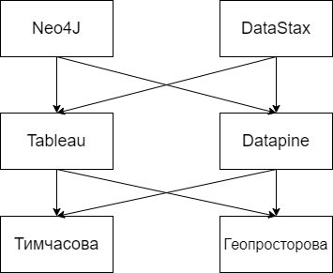
Рисунок 8.1 – Морфологічна карта

Морфологічна карта відображає множину всіх можливих варіантів основних функцій.
Таблиця 8.1 - Позитивно-негативна матриця[22]
Функції | Варіанти реалізації | Переваги | Недоліки
$$F_{1}$$ | А | Підтримка множинних зв’язків на великій кількості даних, графічне представлення, інтерактивний інтерфейс | Погане складання наборів даних із більш ніж 10 графів взаємозв’язків, для великого набору даних потрібен добре налаштований сервер
$$F_{1}$$ | Б | Простий інтерфейс, легкий та легко масштабується | Природну мову тяжко вивчити, потреби в апаратному забезпеченні
$$F_{2}$$ | А | Легкий аналіз, візуалізація та обмін даних, підтримка багатьох джерел даних від MS Excel до SalesForce | Погана підтримка версій, проблеми з безпекою, трудомістке навчання можливостями продукту
$$F_{2}$$ | Б | Легке інтегрування різних джерел даних, можливість виконання розширеного аналізу даних | Відсутність природної мови, немає підтримки автоматичної інтеграції та аналізу неструктурованих даних
$$F_{3}$$ | А | Представлення даних через лінії, які можуть перетинатись та мати загальний початок та кінець | Повинні бути лінійними та одновимірними
$$F_{3}$$ | Б | Створення цілісного уявлення про продуктивність | Недостатньо представленої інформації на карті

На основі цієї карти будуємо позитивно-негативну матрицю варіантів основних функцій (Табл.8.1). Робимо висновок, що при розробці програмного продукту деякі варіанти реалізації функцій варто відкинути, тому що вони не відповідають поставленим перед програмним продуктом задачам. Ці варіанти відзначені у морфологічній карті.
Функція $F_{1}$:
Перевагу надано інтерактивному інтерфейсу та можливості множинних зв’язків на великій кількості даних. Тому варіант Б має бути відкинутий.
Функція $F_{2}$:
Підтримка автоматичної інтеграції та аналізу неструктурованих даних є вирішальних для нашого програмного продукту. Варіант Б був відкинутий.
Функція $F_{3}$:
Обидва варіанти можна використовувати в розробці.
Таким чином, будемо розглядати такий варіанти реалізації ПП:
- $F_{1}$а – $F_{2}$а – $F_{3}$а
- $F_{1}$а – $F_{2}а$ – $F_{3}б$
Для оцінювання якості розглянутих функцій обрана система параметрів, описана нижче.

8.3 Обґрунтування системи параметрів програмного продукту
З огляду на дані про основні функції вимог до проекту, визначаються основні параметри програмного продукту, що використовуються для розрахунку коефіцієнту технічного рівня.
Для того, щоб охарактеризувати програмний продукт, будемо використовувати наступні параметри:
- X1 – швидкодія обробки даних;
- X2 – об’єм пам’яті для обчислень та збереження даних;
- Х3 – швидкодія оновлення даних із бази даних в реальному часі;
- X4 – швидкодія візуалізації даних .
Гірші, середні і кращі значення параметрів вибираються на основі вимог замовника й умов, що характеризують експлуатацію ПП як показано у таблиці 8.2.
Таблиця 8.2 - Основні параметри ПП[22]
Назва  Параметра | Умовні позначення | Одиниці виміру | Значення параметра
Назва  Параметра | Умовні позначення | Одиниці виміру | гірші | середні | кращі
Швидкодія обробки даних | X1 | Од/мс | 5500 | 6700 | 8000
Об’єм пам’яті | X2 | Мб | 250 | 100 | 80
Швидкодія оновлення даних | X3 | Од/мс | 1200 | 2200 | 5000
Швидкодія візуалізації даних | X4 | Од/мс | 100 | 350 | 800

За даними таблиці 8.2 будуються графічні характеристики параметрів – рис. 8.2 – рис. 8.5.

Рисунок 8.2 – Х1, швидкодія обробки даних

Рисунок 8.3 – Х2, об’єм пам’яті

Рисунок 8.4 – Х3, швидкодія оновлення даних

Рисунок 8.5 – Х4, швидкодія візуалізації даних

8.4 Аналіз експертного оцінювання параметрів

Після детального обговорення й аналізу кожний експерт оцінює ступінь важливості кожного параметру для конкретно поставленої цілі – розробка програмного продукту, який дає найбільш точні результати при знаходженні параметрів моделей адаптивного прогнозування і обчислення прогнозних значень.
Значимість кожного параметра визначається методом попарного порівняння. Оцінку проводить експертна комісія із 7 людей. Визначення коефіцієнтів значимості передбачає:
- визначення рівня значимості параметра шляхом присвоєння різних рангів;
- перевірку придатності експертних оцінок для подальшого використання;
- визначення оцінки попарного пріоритету параметрів;
- обробку результатів та визначення коефіцієнту значимості.
Результати експертного ранжування наведені у таблиці 8.3.[22]

Таблиця 8.3 – Результати ранжування параметрів[22]
Позначення параметра | Назва параметра | Одиниці виміру | Ранг параметра за оцінкою експерта |  |  |  |  |  |  | Сума рангів R_{i} | Відхилення Δ_{i} | Δ_{i}²
Позначення параметра | Назва параметра | Одиниці виміру | 1 | 2 | 3 | 4 | 5 | 6 | 7 | Сума рангів R_{i} | Відхилення Δ_{i} | Δ_{i}²
X1 | Швидкодія обробки даних | Од/мс | 2 | 3 | 1 | 2 | 5 | 4 | 1 | 18 | -3 | 9
X2 | Об’єм пам’яті | Мб | 6 | 5 | 6 | 6 | 5 | 2 | 5 | 35 | 14 | 196
X3 | Швидкодія оновлення даних | Од/мс | 3 | 2 | 4 | 3 | 1 | 1 | 5 | 19 | -2 | 4
X4 | Швидкодія візуалізації даних | Од/мс | 1 | 2 | 1 | 1 | 1 | 5 | 1 | 12 | -9 | 81
 | Разом |  | 12 | 12 | 12 | 12 | 12 | 12 | 12 | 84 | 0 | 290

Для перевірки степені достовірності експертних оцінок, визначимо наступні параметри:
а) сума рангів кожного з параметрів і загальна сума рангів:

$$\begin{aligned}R_{i}=\sum_{j=1}^{N}{r_{ij}R_{ij}}=\frac{Nn\left(n+1\right)}{2}=84\text{,} \#\left(8.1\right)\end{aligned}$$

де N – число експертів,
n – кількість параметрів;
б) середня сума рангів:

$$\begin{aligned}T=\frac{1}{n}R_{ij}=21 \#\left(8.2\right)\end{aligned}$$

в) відхилення суми рангів кожного параметра від середньої суми рангів:

$$\begin{aligned}∆_{i}=R_{i}-T. \#\left(8.3\right)\end{aligned}$$

Сума відхилень по всім параметрам повинна дорівнювати 0;
г)загальна сума квадратів відхилення:

$$\begin{aligned}S=\sum_{i=1}^{N}{∆_{i}^{2}=290.} \#\left(8.4\right)\end{aligned}$$

Порахуємо коефіцієнт узгодженості:

$$\begin{aligned}W=\frac{12S}{N^{2}\left(n^{3}-n\right)}=\frac{12⋅290}{7^{2}\left(4^{3}-4\right)}=1,18>W_{k}=0\text{,}67. \#\left(8.5\right)\end{aligned}$$

Ранжування можна вважати достовірним, тому що знайдений коефіцієнт узгодженості перевищує нормативний, котрий дорівнює 0,67.
Скориставшись результатами ранжирування, проведемо попарне порівняння всіх параметрів і результати занесемо у таблицю 8.4.

Таблиця 8.4 – Попарне порівняння параметрів.[22]
Параметри | Експерти |  |  |  |  |  |  | Кінцева оцінка | Числове значення
Параметри | 1 | 2 | 3 | 4 | 5 | 6 | 7 | Кінцева оцінка | Числове значення
X1 і X2 | < | < | < | < | = | > | < | < | 0.5
X1 і X3 | < | > | < | < | < | < | < | < | 0,5
X1 і X4 | > | > | = | > | < | < | = | > | 1.5
X2 і X3 | > | > | > | > | > | > | < | > | 1.5
X2 і X4 | > | > | > | > | > | < | < | > | 1.5
X3 і X4 | > | = | > | > | = | < | > | > | 1.5

Числове значення, що визначає ступінь переваги i–го параметра над j–тим, a_{ij} визначається по формулі:
$$\begin{aligned} a_{ij}=\left\{\begin{aligned}1.5 при X_{i}>X_{j} \\ 1.0 при X_{i}=X_{j} \\ 0.5 при X_{i}<X_{j}\end{aligned}\right..\#\left(5.6\right)\end{aligned}$$

З отриманих числових оцінок переваги складемо матрицю A=║a_{ij}║.
Для кожного параметра зробимо розрахунок вагомості K_{ві} за наступними формулами:
$$\begin{aligned}K_{ві}=\frac{b_{i}}{\sum_{i=1}^{n}{b_{i}}} \#\left(8.7\right)\end{aligned}$$

$$\begin{aligned}b_{i}=\sum_{i=1}^{N}{a_{ij}}\#\left(8.8\right)\end{aligned}$$

Відносні оцінки розраховуються декілька разів доти, поки наступні значення не будуть незначно відрізнятися від попередніх (менше 2%). На другому і наступних кроках відносні оцінки розраховуються за наступними формулами:

$$\begin{aligned}K_{ві}=\frac{b_{i}^{'}}{\sum_{i=1}^{n}{b_{i}^{'}}}\text{,} \#\left(8.9\right)\end{aligned}$$

$$\begin{aligned}b_{i}^{'}=\sum_{i=1}^{N}{a_{ij}b_{j}}\#\left(8.10\right)\end{aligned}$$

.Як видно з таблиці 8.5, різниця значень коефіцієнтів вагомості не перевищує 2%, тому більшої кількості ітерацій не потрібно.
Таблиця 8.5 - Розрахунок вагомості параметрів
Параметри$x_{i}$ | Параметри$x_{j}$ |  |  |  | Перша ітер. |  | Друга ітер. |  | Третя ітер
 | Х1 | Х2 | Х3 | Х4 | $$b_{i}$$ | $$K_{ві}$$ | $$b_{i}^{1}$$ | $$K_{ві}^{1}$$ | $$b_{i}^{2}$$ | $$K_{ві}^{2}$$
Х1 | 1,0 | 0,5 | 0,5 | 1,5 | 3,5 | 0.21 | 12,25 | 0,207 | 44,875 | 0,207
Х2 | 1,5 | 1,0 | 1,5 | 1,5 | 5,5 | 0.34 | 21,25 | 0,36 | 77,875 | 0,36
Х3 | 1,5 | 0,5 | 1,0 | 1,5 | 4,5 | 0.28 | 16,25 | 0,273 | 59,125 | 0,273
X4 | 0,5 | 0,5 | 0,5 | 1,0 | 2,5 | 0.15 | 9,25 | 0,156 | 34,125 | 0,157
Всього: |  |  |  |  | 16 | 1 | 59 | 1 | 216 | 1

8.5 Аналіз рівня якості варіантів реалізації функцій
Визначаємо рівень якості кожного варіанту виконання основних функцій окремо.
Абсолютні значення параметрів Х1 (Швидкодія обробки даних), X2 (Об’єм пам’яті) та X3 (Швидкодія оновлення даних) відповідають технічним вимогам умов функціонування даного ПП.
Абсолютне значення параметра Х4 (Швидкодія візуалізації даних) обрано не найгіршим.
Коефіцієнт технічного рівня для кожного варіанта реалізації ПП розраховується так (таблиця 8.6):

$$\begin{aligned}K_{K}\left(j\right)=\sum_{i=1}^{n}{K_{\text{в}i,j}B_{i,j}}\text{,} \#\left(5.11\right)\end{aligned}$$

де n – кількість параметрів; $K_{\text{в}i}$– коефіцієнт вагомості i–го параметра; В_{i} – оцінка i–го параметра в балах.
Таблиця 8.6 – Розрахунок показників рівня якості варіантів реалізації основних функцій ПП. [22]
Основні функції | Варіант реалізації функції | Параметри | Абсолютне значення параметра | Бальна оцінка параметра | Коефіцієнт вагомості параметра | Коефіцієнт рівня якості
F1 | А | Х1 | 7000 | 2,57 | 0,207 | 0,53
F2 | А | Х2 | 100 | 5 | 0,36 | 1,8
F3 | А | X3 | 2000 | 2,71 | 0,273 | 0,74
F3 | Б | Х4 | 400 | 1,71 | 0,157 | 0,26

За даними з таблиці 8.6 за формулою:
$$\begin{aligned}K_{K}=K_{ТУ}\left[F_{1k}\right]+K_{ТУ}\left[F_{2k}\right]+...+K_{ТУ}\left[F_{zk}\right]\text{,} \end{aligned}$$
визначаємо рівень якості кожного з варіантів:
К_{К1} = 0,53+1,8+0,74=3,07
К_{К2} = 0,53+1,8+0,26=2,8
Як видно з розрахунків, кращим є перший варіант, для якого коефіцієнт технічного рівня має найбільше значення.

8.6 Економічний аналіз варіантів розробки ПП
Для визначення вартості розробки ПП спочатку проведемо розрахунок трудомісткості.
Всі варіанти включають в себе два окремих завдання:
1. Розробка проекту програмного продукту;
2. Розробка програмної оболонки;
Завдання 1 за ступенем новизни відноситься до групи А, завдання 2 – до групи Б. За складністю алгоритми, які використовуються в завданні 1 належать до групи 2; а в завданні 2 – до групи 1.
Для реалізації завдання 1 використовується довідкова інформація, а завдання 2 використовує інформацію у вигляді даних.
Проведемо розрахунок норм часу на розробку та програмування для кожного з завдань.
Під час розроблення проекту, норму часу слід коригувати із використанням коефіцієнту використання стандартного математичного забезпечення
Загальна трудомісткість обчислюється як
$$\begin{aligned} Т_{О} = Т_{Р}⋅ К_{П}⋅ К_{СК}⋅ К_{М}⋅ К_{СТ}⋅ К_{СТ.М},\#\end{aligned}$$
де Т_{Р} – трудомісткість розробки ПП;
К_{П} – поправочний коефіцієнт;
К_{СК} – коефіцієнт на складність вхідної інформації;
К_{М} – коефіцієнт рівня мови програмування;
К_{СТ} – коефіцієнт використання стандартних модулів і прикладних програм;
К_{СТ.М} – коефіцієнт стандартного математичного забезпечення.[22]
Для першого завдання, виходячи із норм часу для завдань розрахункового характеру степеню новизни А та групи складності алгоритму 1, трудомісткість дорівнює:
- Т_{Р} =90 людино-днів.
- Поправочний коефіцієнт, який враховує вид нормативно-довідкової інформації для першого завдання: К_{П} = 1.7.
- Поправочний коефіцієнт, який враховує складність контролю вхідної та вихідної інформації для всіх семи завдань рівний: К_{СК} = 1.
- Оскільки при розробці першого завдання використовуються стандартні модулі, врахуємо це за допомогою коефіцієнта К_{СТ} = 0.7.[22]
Тоді загальна трудомісткість програмування першого завдання дорівнює:
Т₁ = 90⋅1.7⋅0.7 = 107.1 людино-днів.
Проведемо аналогічні розрахунки для подальших завдань.
Для другого завдання (використовується алгоритм першої групи складності, степінь новизни Б), тобто
Т_{Р} =40 людино-днів,
К_{П} =0.85,
К_{СК} = 1,
К_{СТ} =0.7:
Т₂ = 40 ⋅ 0.85 ⋅ 1 ⋅ 0.7 = 23.8 людино-днів.
Для третього завдання (використовується алгоритм другої групи складності, степінь новизни А):
Т_{Р} =32 людино-днів,
К_{П} =1.23,
К_{СТ} =0.7;
Т₃ = 32 ⋅ 1.23 ⋅ 0.7 = 27.552 людино-днів.
Для четвертого завдання (використовується алгоритм третьої групи складності, степінь новизни Г):
Т_{Р} =14 людино-днів,
К_{П} =0,5,
К_{СТ} =0.7;
Т₄ = 14 ⋅ 0.5 ⋅ 0.7 = 4.9 людино-днів.
Складаємо трудомісткість відповідних завдань для кожного з обраних варіантів реалізації програми, щоб отримати їх трудомісткість:
Т_{I} = (107.1 + 23.8 + 4.9) ⋅ 8 = 1086.4 людино-годин.
Т_{II} = (107.1 + 23.8 + 27.552) ⋅ 8 = 1267.616 людино-годин.
Найбільш високу трудомісткість має варіант II.
В розробці беруть участь два програмісти з окладом 15000 грн., один аналітик в області даних з окладом 11000. Визначимо середню зарплату за годину за формулою:
$$\begin{aligned}\text{С}\text{Ч}=\frac{\text{М}}{T_{m}⋅t}грн.\text{,} \#\end{aligned}$$
де М – місячний оклад працівників;
$T_{m}$ – кількість робочих днів тиждень;
$t$ – кількість робочих годин в день.
$$\begin{aligned}\text{С}\text{Ч}=\frac{15000+15000+11000}{3⋅21⋅8}=81.34 грн. \#\end{aligned}$$

Тоді, розрахуємо заробітну плату за формулою:
$$\begin{aligned}\text{С}\text{ЗП}=С_{ч}⋅Т_{i}⋅\text{К}\text{Д} ,\#\end{aligned}$$
де С_{Ч}– величина погодинної оплати праці програміста;
$Т_{i}$ – трудомісткість відповідного завдання;
К_{Д} – норматив, який враховує додаткову заробітну плату.
Зарплата розробників за варіантами становить:
I. С_{ЗП} = 81.34 ⋅ 1086.4 ⋅ 1.2 =106041,33 грн.
II. С_{ЗП} = 81.34 ⋅ 1345.52 ⋅ 1.2 =131333,51 грн.
Відрахування на єдиний соціальний внесок становить 22%:
I. С_{ВІД} = С_{ЗП} ⋅ 0.22 = 106041,33 ⋅ 0.22 = 23329,09 грн.
II. С_{ВІД} = С_{ЗП} ⋅ 0.22 = 131333,51 ⋅ 0.22 = 28893,37 грн.
Тепер визначимо витрати на оплату однієї машино-години. (С_{М}) Так як одна ЕОМ обслуговує одного програміста з окладом 15000 грн., з коефіцієнтом зайнятості 0,2 то для однієї машини отримаємо:
С_{Г} = 12⋅M⋅K_{З} = 12 ⋅ 15000⋅ 0,2 = 36000 грн.
З урахуванням додаткової заробітної плати:
С_{ЗП} =С_{Г}⋅ (1+ K_{З}) = 36000 ⋅ (1 + 0.2)=43200 грн.
Відрахування на соціальний внесок:
С_{ВІД}= С_{ЗП} ⋅ 0.22 = 43200 ⋅ 0,22 =9504 грн.
Амортизаційні відрахування розраховуємо при амортизації 25% та вартості ЕОМ – 10000 грн.
С_{А} = К_{ТМ}⋅ K_{А}⋅Ц_{ПР} = 1.15 ⋅ 0.25 ⋅ 10000 = 2875 грн.,
де К_{ТМ}– коефіцієнт, який враховує витрати на транспортування та монтаж приладу у користувача;
K_{А}– річна норма амортизації;
Ц_{ПР}– договірна ціна приладу.
Витрати на ремонт та профілактику розраховуємо як:
С_{Р} = К_{ТМ}⋅Ц_{ПР} ⋅ К_{Р} = 1.15 ⋅ 10000 ⋅ 0.05 = 575 грн.,
де К_{Р}– відсоток витрат на поточні ремонти.
Ефективний годинний фонд часу ПК за рік розраховуємо за формулою:
Т_{ЕФ} =(Д_{К} – Д_{В} – Д_{С} – Д_{Р}) ⋅ t_{З}⋅ К_{В} = (365 – 104 – 8 – 10) ⋅ 7 ⋅ 0.8 =
= 1360,8 годин,
де Д_{К} – календарна кількість днів у році;
Д_{В}, Д_{С} – відповідно кількість вихідних та святкових днів;
Д_{Р} – кількість днів планових ремонтів устаткування;
t –кількість робочих годин в день;
К_{В}– коефіцієнт використання приладу у часі протягом зміни.
Витрати на оплату електроенергії розраховуємо за формулою:
С_{ЕЛ} = Т_{ЕФ}⋅ N_{С}⋅ K_{З}⋅ Ц_{ЕН} =1360.8 ⋅ 0.4 ⋅ 0,85 ⋅ 3,51 = 1623,96 грн.,
де N_{С} – середньо-споживча потужність приладу;
K_{З}– коефіцієнтом зайнятості приладу;
Ц_{ЕН} – тариф за 1 КВт-годин електроенергії.
Накладні витрати розраховуємо за формулою:
С_{Н} = Ц_{ПР}⋅0.67 = 10000⋅ 0,67 =6700 грн.
Тоді, річні експлуатаційні витрати будуть:
$$\begin{aligned} С_{ЕКС}=С_{ЗП}+ С_{ВІД}+ С_{А} + С_{Р}+ С_{ЕЛ} + С_{Н},\#\end{aligned}$$
С_{ЕКС} = 43200+9504+2875+575+1623,96+6700= 64477,96 грн.
Собівартість однієї машино-години ЕОМ дорівнюватиме:
С_{М-Г} = С_{ЕКС}/ Т_{ЕФ} = 64477,96/1360,8 = 47,38 грн/год.
Оскільки в даному випадку всі роботи, які пов‘язані з розробкою програмного продукту ведуться на ЕОМ, витрати на оплату машинного часу, в залежності від обраного варіанта реалізації, складає: 0
$$С_{М} = С_{М-Г} ⋅T,$$
І. С_{М} = 47,38 ⋅ 1086.4 = 51476,23 грн.
ІІ. С_{М} = 47,38 ⋅ 1267.616 = 60062,39 грн.
Накладні витрати складають 67% від заробітної плати:
$$С_{Н} = С_{ЗП} ⋅ 0,67$$
І. С_{Н} = 106041,33 ⋅ 0,67 = 71047,69 грн.
ІІ. С_{Н} = 131333,51 ⋅ 0,67 = 87993,45 грн.
Отже, вартість розробки ПП за варіантами становить:
$${С }_{ПП}= С_{ЗП}+ С_{ВІД}+ С_{М} +С_{Н},$$
І. С_{ПП} = 106041,33 + 23329,09 + 51476,23+ 71047,69 = 251894.34 грн.
ІІ. С_{ПП} = 131333,51 + 28893,37 + 60062,9 + 87993,45 = 308283,23 грн.

8.7 Вибір кращого варіанту ПП техніко-економічного рівня
Розрахуємо коефіцієнт техніко-економічного рівня за формулою:
$$К_{ТЕРj} =К_{Кj}⁄С_{Фj}$$
К_{ТЕР1} = 3.07/ 251218.17 = 1,22 ⋅10⁻⁵,
К_{ТЕР2} = 2.8/ 307494.05= 9.105⋅10⁻⁶.
Як бачимо, найбільш ефективним є перший варіант реалізації програми з коефіцієнтом техніко-економічного рівня К_{ТЕР1}= 1,22 ⋅10⁻⁵.
Після виконання функціонально-вартісного аналізу програмного комплексу що розроблюється, можна зробити висновок, що з альтернатив, що залишились після першого відбору двох варіантів виконання програмного комплексу оптимальним є перший варіант реалізації програмного продукту. У нього виявився найкращий показник техніко-економічного рівня якості
К_{ТЕР} = 1,22 ⋅10⁻⁵.
Цей варіант реалізації програмного продукту має такі параметри:
- Графова база даних — Neo4j;
- Інструмент бізнес-аналітики — Tableau
- Тип візуалізації тимчасова.
Даний варіант виконання програмного комплексу дає бізнес-аналітику швидкий інтерфейс, добрий інтерфейс та легкість в освоєнні.

ВИСНОВКИ
В роботі розглянуто специфіку сучасних програмних застосувань для бізнес-аналітики, виконано огляд існуючих засобів, висвітлено їх особливості, переваги та недоліки. Важливим елементом таких засобів є можливості по швидкій розробці аналітичних панелей (dashboards) та швидке налаштування різних індикаторів на таких панелях на роботу з даними. В якості моделі даних може виступати або звична реляційна модель, або специфічна модель для ефективного аналізу (з відповідними засобами імпорту даних). Готових рішень, що використовували б нереляційні моделі даних напряму для аналітики, виявлено досить небагато.

Було проведено порівняльне дослідження графових та реляційних БД. Графи є інтуїтивно простими для рішення складних проблем бізнес-аналітики, при цьому забезпечуючи гарну продуктивність. Порівняно з реляційною моделлю графова є гнучкіша та дозволяє застосовувати складні структури даних та
залежності між ними. Було визначено, що перетворити базу даних на графі у її реляційний аналог для використання засобами, розрахованими на реляційну модель, можливо завжди, але зворотне перетворення не завжди можливе. У графовій моделі відносно легко додавати нові властивості до вершин та зв’язки між ними, що часто неможливо для реляційної моделі. В результаті порівняння двох моделей баз даних з'ясовано, що графова модель, що зберігає відношення як об’єкт, у багатьох випадках доцільніша для використання у засобах бізнес-аналітики.

Для демонстрації процесу створення програмних застосунків для задач бізнес-аналітики було створено тестовий додаток на основі відкритого датасету ціни на певні групи товарів в Україні за кілька років. На основі проведеного порівняльного дослідження, було обрано базу даних графів Neo4j та інструмент бізнес-аналітики Tableau, оскільки саме це з порівняних програмних засобів задовольняло потреби додатку. За допомогою Neo4j BI Connector було усунуто розрив між інструментами бізнес-аналітики та мовами запитів, якими ці інструменти користуються. Досліджено переваги та недоліки запропонованого рішення.

ПЕРЕЛІК ПОСИЛАНЬ
- History of database and graph database [Електронний ресурс]. Режим доступу: https://bitnine.net/blog-graph-database/history-of-databases-and-graph-database/ — Дата доступу: 12.05.2021
- Graph Modeling Guidelines [Електронний ресурс]. Режим доступу: https://neo4j.com/developer/guide-data-modeling/ — Дата доступу: 12.05.2021
- What Is a Graph Database? – 2021. – Apr. 22. [Електронний ресурс]. Режим доступу: https://phoenixnap.com/kb/graph-database — Дата доступу: 12.05.2021
- Mingxi Wu, What Are the Major Advantages of Using a Graph Database? – 2019. – Oct. 29. [Електронний ресурс]. Режим доступу: https://dzone.com/articles/what-are-the-pros-and-cons-of-using-a-graph-databa — Дата доступу: 12.05.2021
- Craig Stedman, business intelligence.[Електронний ресурс] Режим доступу: https://searchbusinessanalytics.techtarget.com/definition/business-intelligence-BI — Дата доступу: 12.05.2021
- Craig Stedman, Ultimate guide to business intelligence in the enterprise. [Електронний ресурс] Режим доступу: https://searchbusinessanalytics.techtarget.com/Ultimate-guide-to-business-intelligence-in-the-enterprise — Дата доступу: 12.05.2021
- Ivan Despot, Graph Database vs Relational Database. – 2021. – Mar.4. [Електронний ресурс] Режим доступу: https://memgraph.com/blog/graph-database-vs-relational-database — Дата доступу: 12.05.2021
- Graph BI & Analytics: Current State and Future Challenges, A. Grab, O. Romero, S. Jouili, S. Skhiri // International Conference, DaWaK 2018: Regensburg, Germany, September 3-6, 2018: proceedings". Berlín: Springer, 2018, p. 3-18
- T. Connolly, C. Begg, Database Systems - A Practical Approach toDesign, Implementation, and Management (third edition), Addison-Wesley, 2002
- J. A. Hoffer, F. R. McFadden, Modern database management (10th ed.),Prentice Hall, 2011
- D. M. Kroenke, D. J. Auer. Database Processing, Fundamentals, Design,and Implementation, Pearson (12th ed.), 2012
- Wisal Khan, Ejaz Ahmed, Waseen Shahzad, Predictive Performance Comparison Analysis of Relational & NoSql Graph Databases (Vol 8., No.5), 2017
- Query Languages of Existing Graph Databases. – 2016. – Jun. 16. [Електронний ресурс] Режим доступу: https://bitnine.net/blog-graph-database/query-languages-of-existing-graph-databases/ — Дата доступу: 12.05.2021
- Graph Databases for Beginners: Why a Database Query Language Matters, B.M. Sasaki. – 2018. – Aug. 15. [Електронний ресурс] Режим доступу: https://neo4j.com/blog/why-database-query-language-matters/ — Дата доступу: 12.05.2021
- H. J. Watson, B. H. Wixom, The current state of Business Intelligence. – 2007. – Sep. 17. – Vol. 40., Issue 9 – P. 96-99
- Coca-Cola Bottling Company empowers the enterprise with Tableau Mobile dashboards to drive bottom line. [Електронний ресурс] Режим доступу: https://www.tableau.com/solutions/customer/eliminating-reporting-bottleneck-ccbc — Дата доступу: 12.05.2021
- InetSoft Podcast What Is Pervasive BI? [Електронний ресурс] Режим доступу: https://www.inetsoft.com/company/what_is_pervasive_bi/ — Дата доступу: 12.05.2021
- J. Lamont, Graph databases team up with BI: It’s all about relationships. –2021. – Jan. 11. [Електронний ресурс] Режим доступу: https://www.kmworld.com/Articles/Editorial/Features/Graph-databases-team-up-with-BI-Its-all-about-relationships-144563.aspx — Дата доступу: 12.05.2021
- Feinberg, D., Heudecker, N.: IT Market Clock for Database Management Systems. [Електронний ресурс] Режим доступу: https://www.gartner.com/doc/2852717/it-market-clock-database-management (2014) — Дата доступу: 12.05.2021
- The BI & Analytics Survey 21. [Електронний ресурс] Режим доступу: https://bi-survey.com/bi-survey-about — Дата доступу: 12.05.2021
- 16 Tableau Alternatives For Visualizing And Analyzing Data. – 2021. – Apr. 7. [Електронний ресурс] Режим доступу: https://technologyadvice.com/blog/information-technology/tableau-alternatives/ — Дата доступу: 12.05.2021
- Пашін В. П. Методичні вказівки до виконання економіко-організаційного розділу дипломних проектів (робіт) бакалаврів і спеціалістів для студентів інституту прикладного системного аналізу / В. П. Пашін, В. В. Романов, Н. В. Єгорова. // НТУУ “КПІ”. – 2011. – С. 118.
- Kevin Tardivel, What are the Benefits of Graph Databases in Data Warehousing? – 2017. – Jun.12. [Електронний ресурс] Режим доступу: https://sonra.io/data-warehouse/benefits-graph-databases-data-warehousing/ — Дата доступу: 12.05.2021
- David Allen, The Neo4j BI Connector: How It Works – 2020. – Nov. 30. [Електронний ресурс] Режим доступу: https://neo4j.com/blog/the-neo4j-bi-connector-how-it-works/ — Дата доступу: 12.05.2021
- Neo4j BI Connector Brings the Power of Graph Databases to the World’s Most Popular Data Discovery Tools. [Електронний ресурс] Режим доступу: https://neo4j.com/press-releases/neo4j-bi-connector-announcement/ — Дата доступу: 12.05.2021

- J. A. Hoffer, F. R. McFadden, Modern database management (10th ed.),
- Prentice Hall, 2011

